TRƯỜNG ĐẠI HỌC TRÀ VINH

**KHOA CÔNG NGHỆ THÔNG TIN**



**THỰC TẬP ĐỒ ÁN CƠ SỞ NGÀNH**

**HỌC KỲ I, NĂM HỌC 2025-2026**

**PHÁT TRIỂN WEBSITE GIỚI THIỆU VÀ TƯ VẤN SẢN PHẨM SỮA CHO TRẺ EM TRONG ĐỘ TUỔI TỪ 0 - 5 TUỔI**

|  |  |
| --- | --- |
| *Giảng viên hướng dẫn:*  ThS. Nguyễn Khắc Quốc | *Sinh viên thực hiện:*  Họ tên: Lê Ngọc Sơn  MSSV: 110123169  Lớp: DA23TTD |

TRƯỜNG ĐẠI HỌC TRÀ VINH

TRƯỜNG KỸ THUẬT VÀ CÔNG NGHỆ

**KHOA CÔNG NGHỆ THÔNG TIN**



**THỰC TẬP ĐỒ ÁN CƠ SỞ NGÀNH**

**HỌC KỲ I, NĂM HỌC 2025-2026**

**PHÁT TRIỂN WEBSITE GIỚI THIỆU VÀ TƯ VẤN SẢN PHẨM SỮA CHO TRẺ EM TRONG ĐỘ TUỔI TỪ 0 - 5 TUỔI**

|  |  |
| --- | --- |
| *Giảng viên hướng dẫn:*  ThS. Nguyễn Khắc Quốc | *Sinh viên thực hiện:*  Họ tên: Lê Ngọc Sơn  MSSV: 110123169  Lớp: DA23TTD |

# NHẬN XÉT CỦA GIÁO VIÊN HƯỚNG DẪN

*Vĩnh Long, ngày...tháng...năm 2026*

**Giáo viên hướng dẫn**

*(Ký tên và ghi rõ họ tên)*

Nhận xét của thành viên hội đồng

*Vĩnh Long, ngày...tháng...năm 2026*

**Thành viên hội đồng**

*(Ký tên và ghi rõ họ tên)*

Lời cảm ơn

Trong quá trình thực hiện đồ án “Phát triển website giới thiệu và tư vấn sản phẩm sữa cho trẻ em trong độ tuổi từ 0 – 5 tuổi”, em đã nhận được sự quan tâm, hướng dẫn và hỗ trợ thầy Nguyễn Khắc Quốc.

Trước hết, em xin gửi lời cảm ơn chân thành đến Thầy Nguyễn Khắc Quốc, giảng viên hướng dẫn, người đã tận tình chỉ dẫn, góp ý và định hướng cho em trong suốt quá trình thực hiện đồ án, giúp em hoàn thành đề tài đúng yêu cầu và đạt được mục tiêu đề ra.

Em xin chân thành cảm ơn quý thầy cô Khoa Công nghệ Thông tin – Trường Đại học Trà Vinh đã truyền đạt những kiến thức quý báu trong suốt thời gian học tập, tạo nền tảng để em thực hiện đồ án này.

Mặc dù đã có nhiều cố gắng, song do thời gian và kinh nghiệm còn hạn chế nên đồ án không tránh khỏi những thiếu sót. Em rất mong nhận được sự góp ý của quý thầy cô để đề tài được hoàn thiện hơn.

Mục lục

NHẬN XÉT CỦA GIÁO VIÊN HƯỚNG DẪN i

Nhận xét của thành viên hội đồng ii

Lời cảm ơn iii

Mục lục iv

Danh mục hình ảnh viii

Danh mục bảng biểu x

Tóm tắt đồ án xi

Mở đầu 1

CHƯƠNG 1: TỔNG QUAN NGHIÊN CỨU 4

1.1 Vấn đề nghiên cứu 4

1.2 Nội dung và phạm vi nghiên cứu 4

1.3 Hệ thống tương tự 5

1.3.1 Hệ thống Nutifood Eshop 5

1.4 Kết luận 6

CHƯƠNG 2: NGHIÊN CỨU LÝ THUYẾT 7

2.1 Ngôn ngữ HTML 7

2.1.1 Khái niệm 7

2.1.1.1 Cấu trúc trang HTML 7

2.1.1.2 Các thẻ semantic thông dụng 8

2.1.2 Đặc điểm 9

2.1.2.1 Dễ học và dễ sử dụng 9

2.1.2.2 Có tính tương thích cao 9

2.1.2.3 Có cấu trúc rõ ràng và chặt chẽ 9

2.1.3 Ưu, nhược điểm của HTML 9

2.1.3.1 Ưu điểm 9

2.1.3.2 Nhược điểm 10

2.2 Ngôn ngữ CSS 11

2.2.1 Khái niệm 11

2.2.2 Vai trò của CSS 12

2.2.3 Ưu điểm của CSS 12

2.2.4 Nhược điểm của CSS 13

2.2.5 Một số thuộc tính cơ bản trong CSS 13

2.2.5.1 Bố cục trong CSS 14

2.2.5.2 Định dạng trong CSS 15

2.2.5.3 Hiệu ứng (Effects) 15

2.2.5.4 Sử dụng Flexbox và Grid trong bố cục 16

2.3 Ngôn ngữ JavaScript 16

*2.3.1 Khái niệm* 16

*2.3.2 Ưu điểm của JavaScript* 17

*2.3.3 Nhược điểm của Javascript* 17

2.4 Công cụ hỗ trợ 18

2.4.1 Hệ thống quản lý phiên bản Git/GitHub 18

2.4.2 Canva 18

2.5 Tổng kết chương 19

CHƯƠNG 3: HIỆN THỰC HÓA NGHIÊN CỨU 20

3.1 Mô tả bài toán 20

3.2 Đặc tả yêu cầu hệ thống 21

3.2.1 Yêu cầu chức năng 21

3.2.2 Yêu cầu phi chức năng 21

3.3 Thiết kế xử lý 22

3.3.1 Use case tổng quát: 22

3.3.2 Use case đăng nhập, đăng ký 22

3.3.3 Sơ đồ use case xem thông tin chi tiết sản phẩm 23

3.3.4 Sơ đồ use case thêm sản phẩm vào giỏ hàng & thanh toán 23

3.3.5 Sơ đồ đặt hàng 24

3.3.6 Sơ đồ use case quản lý sản phẩm 24

3.4 Thiết kế giao diện 25

3.4.1 Sơ đồ website 25

3.4.2 Thiết kế giao diện trang chủ 25

3.4.3 Thiết kế giao diện trang sản phẩm 27

3.4.4 Thiết kế giao diện trang chi tiết sản phẩm 28

3.4.5 thiết kế giao diện giỏ hàng 29

3.4.6 Thiết kế giao diện thanh toán 30

3.5 Kết chương 31

CHƯƠNG 4: KẾT QUẢ NGHIÊN CỨU 32

4.1 Kết quả thực nghiệm 32

4.1.1 Trang đăng nhập và đăng ký 32

4.1.1.1 Trang đăng nhập 32

4.1.1.2 Trang đăng ký 32

4.1.2 Trang chủ 33

4.1.3 Sản phẩm ở trang chủ 35

4.1.4 Trang sản phẩm 36

4.1.5 Chi tiết sản phẩm 38

4.1.6 Phân loại sản phẩm 39

4.1.6.1 Từ 0 - 2 tuổi 39

4.1.6.2 Từ 2 đến 5 tuổi 40

4.1.7 Trang giỏ hàng 41

4.1.8 Trang thanh toán 42

4.1.8.1 Đăng nhập trước khi thanh toán 42

4.1.8.2 Đăng nhập thành công và thanh toán 43

4.1.8.3 Thanh toán ngay 44

4.1.9 Trang quản trị 45

4.1.9.1 Quản lý sản phẩm 46

4.1.9.2 Quản lý đơn hàng và doanh thu 47

4.2 Kết chương 50

CHƯƠNG 5: KẾT LUẬN VÀ PHƯƠNG HƯỚNG PHÁT TRIỂN 52

5.1 Kết luận 52

5.1.1 Kết quả đạt được 52

5.1.2 Một số hạn chế 52

5.1.3 Phương hướng phát triển 53

TÀI LIỆU THAM KHẢO 55

PHỤ LỤC (Nếu có) 56

Danh mục hình ảnh

Hình 1 Trang chủ Nutifood 6

Hình 2 Trang chi tiết sản phẩm của Nutifood 6

Hình 3 Ngôn ngữ CSS 11

Hình 4 Bố cục của một trang web 14

Hình 5 Use case tổng quát 22

Hình 6: Use case đăng nhập, đăng ký 22

Hình 7: Use case xem thông tin chi tiết sản phẩm 23

Hình 8: Use case quản lý giỏ hàng 23

Hình 9: Use case thanh toán 24

Hình 10: Use case quản lý sản phẩm 24

Hình 11: Sơ đồ website 25

Hình 12: Giao diện trang chủ 26

Hình 13: Giao diện trang sản phẩm 27

Hình 14: Giao diện trang sản phẩm 28

Hình 15: Giao diện giỏ hàng 29

Hình 16: Giao diện trang thanh toán 30

Hình 17: Giao diện trang đăng nhập 32

Hình 18: Giao diện trang đăng ký 32

Hình 19: Giao diện trang chủ 34

Hình 20: Giao diện trang sản phẩm ở trang chủ 35

Hình 21: Giao diện trang sản phẩm 37

Hình 22: Giao diện trang chi tiết từng sản phẩm 38

Hình 23: Phân loại sản phẩm 39

Hình 24: Giao diện cho trẻ từ 0 - 2 tuổi 40

Hình 25: Giao diện cho trẻ từ 2 - 5 tuổi 41

Hình 26: Trang giỏ hàng 42

Hình 27: Đăng nhập trước khi thanh toán 43

Hình 28: Trang thanh toán 44

Hình 29: Mua hàng thành công 44

Hình 30: Trang quản trị 45

Hình 31: Quản lý sản phẩm 46

Hình 32: Quản lý đơn hàng 47

Hình 33: Doanh thu theo ngày 48

Hình 34: Doanh thu theo sản phẩm 49

Danh mục bảng biểu

Bảng 1: Phân loại module trong CSS 12

Bảng 2: Các thuộc tính thông dụng trong CSS 14

Bảng 3: Các nhóm thuộc tính trong CSS 15

Tóm tắt đồ án

Đề tài “Phát triển website giới thiệu và tư vấn sản phẩm sữa cho trẻ em trong độ tuổi từ 0 – 5 tuổi” được thực hiện với mục tiêu xây dựng một website giới thiệu sản phẩm sữa dành cho trẻ nhỏ, hỗ trợ phụ huynh dễ dàng tra cứu thông tin, tìm kiếm và lựa chọn sản phẩm phù hợp với từng độ tuổi.

Trong đề tài, tác giả tiến hành nghiên cứu các cơ sở lý thuyết liên quan đến thiết kế website, bao gồm ngôn ngữ HTML, CSS, JavaScript và một số công cụ hỗ trợ. Trên cơ sở đó, hệ thống website được phân tích, thiết kế và hiện thực hóa với các chức năng cơ bản như: hiển thị danh sách sản phẩm, xem chi tiết sản phẩm, phân loại theo độ tuổi, giỏ hàng, đăng ký – đăng nhập và quản lý đơn hàng ở mức mô phỏng.

Kết quả đạt được là một website có giao diện trực quan, thân thiện với người dùng, phù hợp với đối tượng phụ huynh có trẻ từ 0 – 5 tuổi, đồng thời đáp ứng yêu cầu học tập của đồ án cơ sở ngành. Đề tài góp phần giúp sinh viên vận dụng kiến thức đã học vào thực tế, rèn luyện kỹ năng phân tích, thiết kế và xây dựng website, đồng thời tạo nền tảng cho việc nghiên cứu và phát triển các hệ thống web hoàn chỉnh hơn trong tương lai.

Mở đầu

**Lý do chọn đề tài**

Trong những năm gần đây, vấn đề dinh dưỡng cho trẻ nhỏ, đặc biệt là nhóm trẻ từ 0–5 tuổi, ngày càng được các bậc phụ huynh quan tâm. Sữa là nguồn dinh dưỡng quan trọng giúp trẻ phát triển toàn diện về thể chất và trí não. Tuy nhiên, thị trường hiện nay có rất nhiều loại sữa đa dạng về thương hiệu, công thức, thành phần dinh dưỡng và độ tuổi sử dụng, khiến việc lựa chọn sản phẩm phù hợp trở nên khó khăn. Trong khi đó, các thông tin tham khảo trên Internet thường rời rạc, thiếu tính xác thực hoặc không được trình bày một cách hệ thống, gây không ít băn khoăn cho người dùng. Từ thực tế đó, tôi quyết định thực hiện đề tài “Phát triển website giới thiệu và tư vấn sản phẩm sữa cho trẻ em trong độ tuổi từ 0 – 5 tuổi” với mong muốn xây dựng một nền tảng trực tuyến cung cấp thông tin chính xác, dễ tra cứu và hỗ trợ phụ huynh tìm kiếm sản phẩm phù hợp hơn. Về mặt kỹ thuật, đề tài là cơ hội giúp tôi vận dụng và củng cố kiến thức đã được học trong chương trình Công nghệ thông tin như thiết kế giao diện web (HTML, CSS, JavaScript), xây dựng cơ sở dữ liệu, lập trình backend và tư duy hệ thống. Không chỉ mang lại giá trị học thuật, đề tài còn hướng tới tính ứng dụng thực tế, góp phần tạo ra một công cụ hữu ích cho cộng đồng người dùng.

**Mục đích nghiên cứu**

Mục tiêu tổng quát của đề tài là xây dựng một website giới thiệu và tư vấn các sản phẩm sữa dành cho trẻ từ 0–5 tuổi, hỗ trợ người dùng tra cứu thông tin chi tiết, tìm kiếm sản phẩm và lưu trữ giỏ hàng. Các mục tiêu chi tiết gồm:

Sử dụng HTML5, CSS3 và JavaScript để xây dựng giao diện hiện đại, dễ nhìn, tối ưu cho cả máy tính và thiết bị di động (responsive).

*Xây dựng các trang chính:*

* ***Trang chủ***
* ***Trang sản phẩm và chi tiết sản phẩm***
* ***Trang phân loại – tìm kiếm***
* ***Trang tư vấn – liên hệ***
* ***Trang giỏ hàng***
* Viết báo cáo kỹ thuật mô tả toàn bộ quá trình phân tích, thiết kế, cài đặt và kiểm thử hệ thống.
* Thiết kế slide, sơ đồ hệ thống và poster minh họa giao diện để phục vụ cho buổi báo cáo cuối kỳ.

**Đối tượng nghiên cứu**

* Thông tin và đặc điểm của sản phẩm:
* Ngôn ngữ thiết kế web: HTML5, CSS, JavaScript.
* Kỹ thuật kiểm thử và triển khai website.

**Phương pháp nghiên cứu**

*Phương pháp nghiên cứu lý thuyết:*Ôn lại kiến thức về HTML5, CSS, JavaScript để xây dựng giao diện.

*Phương pháp khảo sát:* Khảo sát các và chọn lọc các sản phẩm sữa từ nguồn Internet như trên các trang website: Nutifood Eshop, Nutifood SWEDEN, các trang về sữa cho trẻ,...

*Phương pháp thực nghiệm:* Sử dụng HTML5, CSS, JavaScript để xây dựng website với các tính năng giới thiệu sản phẩm, thanh tìm kiếm, giỏ hàng, đặt hàng, đăng ký, đăng nhập và quản trị.

**Phạm vi nghiên cứu**

*Phạm vi về chức năng*: Tập trung xây dựng website cho phép **xem thông tin chi tiết sản phẩm, tìm kiếm sản phẩm, đặt mua trực tuyến**, **quản lý giỏ hàng** và **quản lý đơn hàng.** Không triển khai các chức năng nâng cao như thanh toán trực tuyến qua cổng ngân hàng, phân tích dữ liệu khách hàng, hay marketing tự động

*Phạm vi về công nghệ*: Website được xây dựng với các công nghệ phù hợp với kiến thức thuộc môn học và chương trình đào tạo:

* *Giao diện (Frontend):*
  + HTML5
  + CSS3
  + JavaScript
  + Có thể kết hợp một số thư viện như Bootstrap để hỗ trợ responsive
* *Xử lý tư vấn/giỏ hàng:*
  + Thực hiện bằng JavaScript (mức độ mô phỏng)
* *Môi trường kiểm thử:*
  + Google Chrome
  + Microsoft Edge

# CHƯƠNG 1: TỔNG QUAN NGHIÊN CỨU

## Vấn đề nghiên cứu

Hiện nay, có rất nhiều phụ huynh cần tìm kiếm thông tin về các loại sữa dành cho trẻ từ 0–5 tuổi. Tuy nhiên, phần lớn các trang web hiện có thường thiên về bán hàng, bố cục rối rắm, thông tin sản phẩm không được trình bày rõ ràng hoặc thiếu các chức năng giúp phụ huynh dễ dàng tra cứu. Một số website sinh viên tự xây dựng còn mắc phải các hạn chế như: giao diện chưa khoa học, hình ảnh phân tán, không có phần xem chi tiết sản phẩm, thiếu tính năng lọc hoặc so sánh, khiến người dùng khó theo dõi và đưa ra lựa chọn phù hợp cho con.

Vì vậy, đề tài “Phát triển website giới thiệu sữa cho trẻ từ 0–5 tuổi” được thực hiện nhằm khắc phục những hạn chế trên bằng cách xây dựng một website có giao diện trực quan, tối ưu cho phụ huynh, cung cấp đầy đủ thông tin về thành phần, công dụng, độ tuổi phù hợp và giá tham khảo. Website còn tích hợp các chức năng xem danh sách sản phẩm, xem chi tiết, xem nhanh (popup), tìm kiếm cơ bản và thử nghiệm giỏ hàng mẫu để nâng cao trải nghiệm người dùng. Mục tiêu cuối cùng là giúp phụ huynh dễ dàng tiếp cận thông tin và hỗ trợ họ đưa ra lựa chọn phù hợp hơn cho nhu cầu dinh dưỡng của trẻ.

## Nội dung và phạm vi nghiên cứu

**Nội dung nghiên cứu của đề tài tập trung vào các phần chính sau:**

**- Thiết kế giao diện website** đơn giản, thân thiện với phụ huynh, bố cục rõ ràng, dễ sử dụng trên cả máy tính và điện thoại.

**- Xây dựng bộ dữ liệu sản phẩm**, bao gồm: hình ảnh, thành phần dinh dưỡng, độ tuổi phù hợp, công dụng, ưu điểm và giá tham khảo của các loại sữa dành cho trẻ từ 0–5 tuổi.

***Phát triển các chức năng cơ bản*** *như:*

* + Hiển thị danh sách các sản phẩm sữa
  + Tính năng xem nhanh sản phẩm dạng popup
  + Tìm kiếm theo tên sản phẩm
  + Giỏ hàng minh họa (thêm/xóa sản phẩm – mục đích thực hành)

**- Kiểm thử, đánh giá giao diện và chức năng**, điều chỉnh và hoàn thiện website để đảm bảo hoạt động ổn định, dễ mở rộng nếu cần.

***Phạm vi nghiên cứu của đề tài***

- Đề tài giới hạn trong phạm vi **xây dựng website giới thiệu sản phẩm** ở mức cơ bản, phù hợp với mục tiêu học tập và thực hành lập trình web.

* Không triển khai thanh toán trực tuyến thật.
* Không áp dụng hệ thống bảo mật nâng cao.
* Không tích hợp API từ các hãng sữa hay đơn vị bán hàng.
* Website chỉ mang tính chất **giới thiệu** và cung cấp thông tin và có thể mua hàng theo hình thức đơn giản, không phải là nền tảng thương mại điện tử hoàn chỉnh.

## Hệ thống tương tự

### Hệ thống Nutifood Eshop

**Tên trang**: Nutifood Eshop

**Tác giả**:Bởi đội ngũ bác sĩ và chuyên gia dinh dưỡng tâm huyết với mục tiêu "Nâng chuẩn dinh dưỡng cho người Việt"

**Năm thành lập:** 2000

**URL**: https://ngoinhadinhduong.com/

**Mô tả**:

*Giao diện và ngôn ngữ thiết kế:* Nutifood Eshop là một website bán sản phẩm dinh dưỡng. Giao diện front-end được thiết kế bằng ngôn ngữ HTML, CSS, JavaScript. Giao diện header: được thiết kế gồm logo, thanh tìm kiếm, đăng nhập, giỏ hàng, địa chỉ. Trang chủ hiển thị thông tin của nhiều sản phẩm, trợ lý ảo AI, trang dùng bố cục dạng grid 5 cột, mỗi sản phẩm là một card. Trang chi tiết sản phẩm được chia thành 2 cột để hiển thị thông tin: cột lớn dùng để đặt hình ảnh sản phẩm, cột nhỏ dùng hiển thị giá, màu, phiên bản. Phần footer gồm: thông tin liên hệ tổng đài hỗ trợ, địa chỉ công ty, trang FB, YTB, Email.

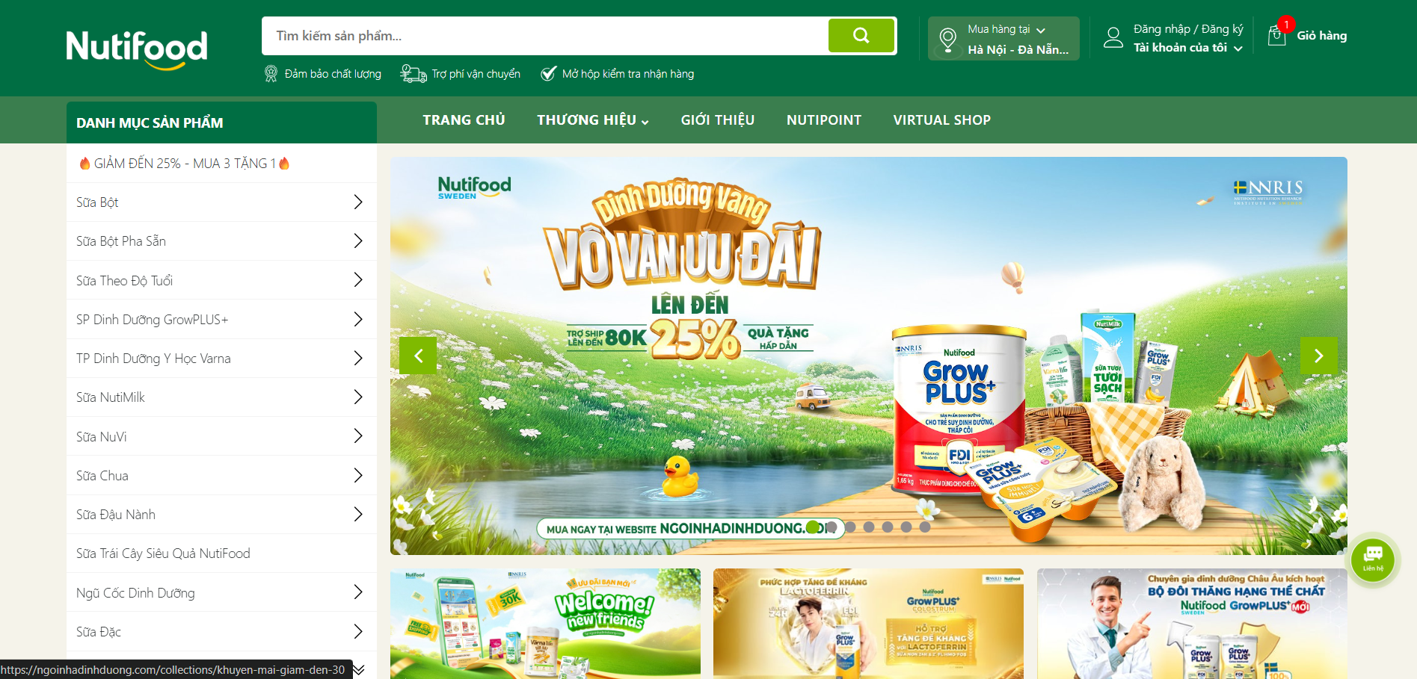

Hình 1 Trang chủ Nutifood

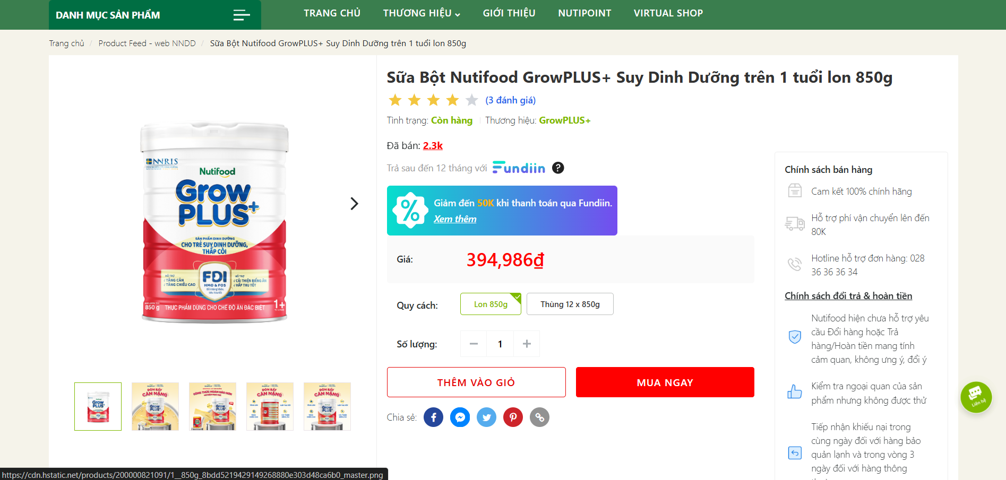

Hình 2 Trang chi tiết sản phẩm của Nutifood

## Kết luận

Từ việc tham khảo hệ thống tôi rút ra được các ưu điểm để áp dụng vào trang website của mình, Giao diện sử dụng ngôn ngữ HTML, CSS, JavaScript, Bootstrap để viết. Phần header cần có logo, thanh tìm kiếm, danh mục sản phẩm, thanh toán, đăng nhập, và giỏ hàng, trang admin quản trị. Trang sản phẩm cần chia theo bố cục grid 5 cột, mỗi sản phẩm là một card. Trang chi tiết sản phẩm cần chia theo tỉ lệ 2 cột để hiển thị hình ảnh sản phẩm và các phiên bản sản phẩm cũng như giá tiền. Phần footer gồm các thông tin liên hệ hỗ trợ.

# CHƯƠNG 2: NGHIÊN CỨU LÝ THUYẾT

## 2.1 Ngôn ngữ HTML

### 2.1.1 Khái niệm

HTML là ngôn ngữ đánh dấu siêu văn bản, viết tắt từ “Hypertext Markup Language”, dùng để tạo và cấu trúc các phần trong trang web như các đoạn văn bản, hình ảnh, bảng, đường link, tệp âm thanh và video. Đây là nền tảng quan trọng nhất khi phát triển giao diện website. [1]

Vai trò chính của HTML:

**Tạo khung sườn cho trang web:** HTML5 định nghĩa bố cục tổng thể gồm phần đầu trang, nội dung, thanh điều hướng, phần chân trang.

**Tăng khả năng truy cập và tối ưu SEO:** HTML5 bổ sung **các thẻ** semantic như <header>, <nav>, <main>, <article>, <footer> giúp công cụ tìm kiếm và người dùng hiểu rõ hơn ý nghĩa từng phần của trang.

**Tương thích đa nền tảng:** HTML5 được thiết kế để hoạt động tốt trên **máy tính, điện thoại, máy tính bảng**, giúp dễ dàng phát triển giao diện **responsive**

**Kết hợp chặt chẽ với CSS và JavaScript:** HTML chịu trách nhiệm về **nội dung và cấu trúc**, trong khi **CSS** đảm nhận **phần trình bày giao diện** và **JavaScript** xử lý **hành vi, tương tác**.

#### 2.1.1.1 Cấu trúc trang HTML

Để tạo cấu trúc cơ bản của một trang HTML, cần sử dụng các thành phần sau theo thứ tự:

**Khai báo loại tài liệu (DTD):** <!DOCTYPE html> . Đây là đoạn mã xuất hiện ở đầu hoặc trên cùng của tài liệu HTML để trình duyệt nhận biết phiên bản HTML nào được dùng để tạo trang.

**Phần tử gốc HTML <html>:** Được viết bên dưới DTD, phần tử này như “thùng chứa chính” chứa tất cả các phần tử khác trên trang web.

**Phần head <head> :** Nằm giữa các cặp thẻ <html> và <body>, phần head chứa các siêu dữ liệu mô tả thông tin về trang web. Gồm tiêu đề trang web, cách các thành phần sẽ hiển thị trong trình duyệt, các tài nguyên được liên kết với trang HTML, từ khóa, tác giả và mô tả trang.

**Phần body <body>:** Là phần chính của tài liệu, chứa thông tin mà trình duyệt hiển thị trên màn hình. Gồm tiêu đề trang, logo, điều hướng chính và thanh tìm kiếm, nội dung chính bao gồm tiêu đề hoặc tiêu đề bài viết, nội dung bài viết, ngày đăng, tác giả,… Các thanh bên hiển thị tiện ích con và điều hướng thứ cấp, chân trang cung cấp thông tin liên hệ, bản quyền, liên kết xã hội và điều hướng cấp ba.

Cấu trúc cơ bản của một trang HTML:

<!doctype html>

<html lang="vi">

<head>

<meta charset="utf-8" />

<meta name="viewport" content="width=device-width, initial-scale=1.0" />

<title>Trang của tôi</title>

</head>

<body>

<h1>Xin chào</h1>

<p>Đây là một đoạn văn.</p>

</body>

</html>

#### 2.1.1.2 Các thẻ semantic thông dụng

Các thẻ semantic thông dụng:

**Thẻ <header>:** Đại diện cho phần đầu trang web hoặc đầu mỗi khu vực nội dung. Thường chứa logo, tiêu đề, thanh điều hướng hoặc các liên kết chính.

***Thẻ* <nav> :** Dùng cho khu vực điều hướng của trang, chứa các liên kết dẫn đến những phần quan trọng như: Trang chủ, Sản phẩm, Giỏ hàng, Thanh toán

***Thẻ <*main*>*:** Đại diện cho nội dung chính của trang web. Mỗi trang chỉ có một thẻ <main> để trình duyệt hiểu đâu là phần trọng tâm.

***Thẻ <*section*>*:** Dùng để nhóm các nội dung có cùng chủ đề. Mỗi section có thể có tiêu đề riêng: “Sản phẩm nổi bật”, “Sản phẩm nổi bật”, “Sản phẩm bán chạy”

**Thẻ <aside>:** Chỉ phần nội dung phụ nằm bên cạnh nội dung chính, thường chứa quảng cáo, danh mục phụ, bộ lọc, hoặc liên kết liên quan.

**Thẻ <footer>:** Là phần chân trang hoặc phần kết thúc của một khu vực nội dung. Thường chứa thông tin bản quyền, liên hệ, mạng xã hội.

### 2.1.2 Đặc điểm

#### 2.1.2.1 Dễ học và dễ sử dụng

Cú pháp của HTML đơn giản, dễ ghi nhớ, phù hợp với người mới bắt đầu học lập trình web. Người dùng chỉ cần một trình soạn thảo văn bản và trình duyệt web là có thể tạo và chạy được một trang HTML hoàn chỉnh.

#### 2.1.2.2 Có tính tương thích cao

HTML có thể hoạt động trên nhiều hệ điều hành và thiết bị khác nhau như máy tính, điện thoại thông minh hay máy tính bảng. Chỉ cần có trình duyệt web, trang HTML đều có thể được hiển thị mà không phụ thuộc vào nền tảng.

#### 2.1.2.3 Có cấu trúc rõ ràng và chặt chẽ

Một tài liệu HTML được tổ chức theo cấu trúc phân cấp gồm các phần chính là <html>, <head> và <body>. Cấu trúc này giúp phân tách rõ ràng giữa phần thông tin mô tả trang web và phần nội dung hiển thị, đồng thời giúp việc quản lý và mở rộng nội dung trở nên dễ dàng hơn.

### 2.1.3 Ưu, nhược điểm của HTML

#### 2.1.3.1 Ưu điểm

HTML có cú pháp đơn giản, các thẻ được đặt tên rõ ràng và dễ ghi nhớ. Người học chỉ cần có kiến thức tin học cơ bản là có thể tiếp cận và sử dụng HTML để tạo các trang web đơn giản.

HTML có thể hoạt động ổn định trên nhiều hệ điều hành và thiết bị khác nhau như máy tính, điện thoại thông minh và máy tính bảng. Các trình duyệt web hiện nay đều hỗ trợ HTML, giúp trang web hiển thị đồng nhất trên nhiều nền tảng.

HTML là ngôn ngữ cốt lõi trong thiết kế web, làm nền tảng để kết hợp với các công nghệ khác như CSS và JavaScript nhằm xây dựng các website hoàn chỉnh và hiện đại.

HTML cho phép tạo siêu liên kết giữa các trang web, đồng thời hỗ trợ chèn hình ảnh, âm thanh, video, giúp nội dung web trở nên phong phú và trực quan.

HTML được phát triển theo tiêu chuẩn mở, không yêu cầu bản quyền hay chi phí sử dụng, tạo điều kiện thuận lợi cho việc học tập và phát triển ứng dụng web.

#### 2.1.3.2 Nhược điểm

HTML không thể thực hiện các phép toán hay xử lý điều kiện, vòng lặp. Do đó, HTML không thể xây dựng các chức năng động nếu không kết hợp với ngôn ngữ khác như JavaScript.

HTML chỉ đảm nhiệm việc xây dựng cấu trúc nội dung. Nếu chỉ sử dụng HTML, trang web sẽ đơn giản và kém hấp dẫn. Để tạo giao diện đẹp, cần sử dụng thêm CSS.

Mặc dù có tính tương thích cao, nhưng trong một số trường hợp, cách hiển thị HTML có thể khác nhau giữa các trình duyệt, gây khó khăn trong việc thiết kế giao diện thống nhất.

HTML không có cơ chế bảo mật dữ liệu và không thể xử lý thông tin nhạy cảm. Việc bảo mật cần được thực hiện ở phía máy chủ hoặc thông qua các ngôn ngữ và công nghệ khác.

## 2.2 Ngôn ngữ CSS

### 2.2.1 Khái niệm

CSS (Cascading Style Sheets) là ngôn ngữ định dạng được sử dụng để mô tả cách trình bày và hiển thị của các tài liệu HTML trên trang web. CSS cho phép

kiểm soát các yếu tố về giao diện như màu sắc, phông chữ, kích thước chữ, bố cục, khoảng cách, đường viền và hiệu ứng hiển thị.

CSS hoạt động bằng cách tách riêng phần nội dung (do HTML đảm nhiệm) và phần trình bày (do CSS đảm nhiệm). Nhờ đó, việc thiết kế và quản lý giao diện trang web trở nên dễ dàng, linh hoạt và nhất quán hơn.

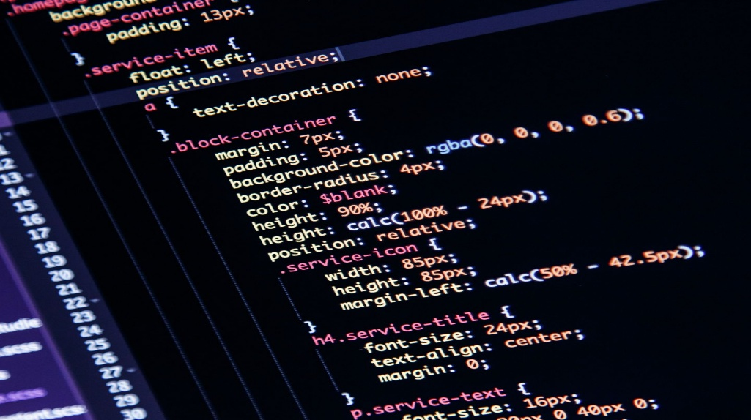

Hình 3 Ngôn ngữ CSS

CSS có thể được áp dụng cho một trang web theo nhiều cách khác nhau như: viết trực tiếp trong thẻ HTML, đặt trong phần <style> hoặc lưu trong tệp riêng có phần mở rộng .css. Khi một quy tắc CSS được áp dụng, trình duyệt sẽ đọc và hiển thị nội dung HTML theo đúng các định dạng đã được chỉ định.

Nhờ CSS, các trang web không chỉ hiển thị thông tin mà còn trở nên đẹp mắt, chuyên nghiệp và thân thiện với người dùng, đồng thời hỗ trợ tốt cho việc thiết kế giao diện trên nhiều loại thiết bị khác nhau.

CSS3 chia thành nhiều **module** như:

|  |  |
| --- | --- |
| **Module** | **Mô tả** |
| Text & Fonts | Định dạng văn bản |
| Background & Borders | Định dạng màu sắc và hình nền |
| FlexBox & Grid Layout | Định dạng bố cục |

Bảng 1: Phân loại module trong CSS

### 2.2.2 Vai trò của CSS

CSS cho phép thiết kế giao diện trang web thông qua việc định dạng màu sắc, phông chữ, kích thước chữ, khoảng cách, đường viền và bố cục các thành phần. Nhờ CSS, trang web trở nên trực quan, sinh động và thu hút người dùng hơn so với việc chỉ sử dụng HTML thuần túy.

Một trong những vai trò quan trọng nhất của CSS là tách riêng phần nội dung (HTML) và phần trình bày (CSS). Điều này giúp mã nguồn rõ ràng, dễ đọc, dễ chỉnh sửa và thuận tiện trong việc bảo trì cũng như nâng cấp website.

CSS cho phép áp dụng cùng một kiểu định dạng cho nhiều trang web hoặc nhiều phần tử khác nhau. Nhờ đó, giao diện website được đồng bộ về màu sắc, kiểu chữ và bố cục, tạo cảm giác chuyên nghiệp và thống nhất.

CSS giúp thiết kế website hiển thị tốt trên nhiều loại thiết bị khác nhau như máy tính, máy tính bảng và điện thoại thông minh thông qua các kỹ thuật như media queries. Điều này nâng cao trải nghiệm người dùng trên mọi kích thước màn hình.

### 2.2.3 Ưu điểm của CSS

CSS cho phép định dạng màu sắc, phông chữ, bố cục và hiệu ứng hiển thị, giúp trang web trở nên sinh động, trực quan và thu hút người dùng.

Việc tách phần nội dung (HTML) và phần trình bày (CSS) giúp mã nguồn gọn gàng, dễ đọc, dễ chỉnh sửa cũng như mở rộng website.

Một tệp CSS có thể áp dụng cho nhiều trang web khác nhau, giúp giao diện được đồng bộ về màu sắc, kiểu chữ và bố cục, cho toàn bộ website.

Nhờ giảm bớt mã HTML lặp lại và cho phép trình duyệt lưu bộ nhớ đệm (cache) tệp CSS, CSS góp phần làm giảm dung lượng trang web và tăng tốc độ tải.

CSS cho phép thiết kế website tương thích với nhiều thiết bị khác nhau và hỗ trợ nhiều hiệu ứng chuyển động, giúp nâng cao trải nghiệm người dùng.

### 2.2.4 Nhược điểm của CSS

Cách hiển thị CSS có thể khác nhau giữa các trình duyệt hoặc phiên bản trình duyệt, gây khó khăn trong việc đảm bảo giao diện đồng nhất.

Trong các website lớn với nhiều tệp CSS, nếu không tổ chức hợp lý, việc quản lý và chỉnh sửa CSS có thể trở nên phức tạp và dễ gây xung đột định dạng.

CSS chỉ dùng để định dạng giao diện, không có khả năng xử lý điều kiện. Do đó, CSS cần kết hợp với JavaScript để tạo các chức năng động.

Để sử dụng CSS hiệu quả và tạo giao diện đẹp, người dùng cần hiểu rõ về bố cục, các thuộc tính CSS, điều này có thể gây khó khăn cho người mới bắt đầu.

### 2.2.5 Một số thuộc tính cơ bản trong CSS

|  |  |  |
| --- | --- | --- |
| **Thuộc tính** | **Mô tả** | **Cú pháp** |
| **color** | Màu chữ | color: blue; |
| **font-size** | Cỡ chữ | font-size: 13px; |
| **font-family** | Kiểu chữ | font-family: Arial, sans-serif; |
| **text-align** | Căn chữ | text-align: center; |
| **background-color** | Màu nền | background-color: yellow; |
| **margin** | Khoảng cách ngoài phần tử | margin: 10px; |
| **padding** | Khoảng cách bên trong phần tử | padding: 10px; | |
| **border** | Viền | Border: 1px solid #fff; | |

Bảng 2: Các thuộc tính thông dụng trong CSS

#### 2.2.5.1 Bố cục trong CSS

**Bố cục (Layout)** là cách sắp xếp và tổ chức các thành phần trên trang web như: **phần đầu trang (header), thanh điều hướng (menu), vùng nội dung chính (main) hoặc lọc sản phẩm** và **chân trang (footer)**.

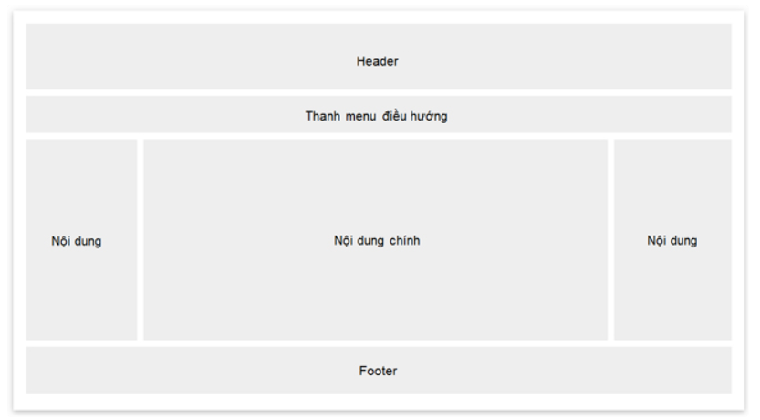

Hình 4 Bố cục của một trang web

*Phần đầu trang (Header):* thường nằm ở đầu trang web (hoặc ngay bên dưới menu điều hướng trên cùng). Phần này thường chứa logo hoặc tên website hay một vài khẩu hiệu của trang web.

Mã nguồn minh họa:

.header {

background-color: #e9d8f4; color: #58257b; text-align: center; padding: 20px;}

*Thanh điều hướng:* Thanh điều hướng hay còn gọi là thanh menu, được dùng để điều hướng các mục chính trên website.

Mã nguồn minh họa:

.sanpham{

width: 160px;

background-color: #e35c75;

border: 1px solid #e35c75;

border-radius: 10px;

padding: 8px;

}

.sanpham a{

align-items: center;

}

.sanpham:hover{

background-color: #d62142;

}

*Phần chân trang (Footer):* Footer được đặt ở cuối trang để chứa thông tin như bản quyền, thông tin liên lạc của trang web.

Mã nguồn minh họa:

.footer { background-color: #e9d8f4; color: #58257b; padding: 5px; text-align: center;}

#### 2.2.5.2 Định dạng trong CSS

CSS3 cho phép điều chỉnh gần như toàn bộ yếu tố hiển thị của trang web:

|  |  |
| --- | --- |
| **Nhóm thuộc tính** | **Tên thuộc tính trong CSS** |
| **Màu sắc và hình nền** | color, background-color, background-image |
| **Phông chữ và văn bản** | font-family, font-size, line-height, text-align, text-shadow |
| **Kích thước và khoảng cách** | width, height, margin, padding, border-radius |
| **Hiệu ứng bo tròn và đổ bóng** | border-radius, box-shadow |

Bảng 3: Các nhóm thuộc tính trong CSS

#### 2.2.5.3 Hiệu ứng (Effects)

CSS3 hỗ trợ nhiều **hiệu ứng động nhẹ nhàng** giúp giao diện sinh động mà không cần dùng JavaScript

Các hiệu ứng hay được sử dụng:

* + Thuộc tính ***Transform:*** Xoay, phóng to/thu nhỏ, nghiêng đối tượng
  + Thuộc tính Animation: Tạo các chuyển động lặp lại bằng @keyframes, ví dụ: banner sản phẩm trượt ngang, nút nhấp nháy, logo xoay nhẹ
  + Thuộc tính ***Hover:*** Tăng tính tương tác, ví dụ hình sản phẩm phóng to nhẹ khi rê chuột vào biểu tượng.

#### **2.2.5.4 Sử dụng Flexbox và Grid trong bố cục**

Flexbox: là công cụ bố cục hiện đại giúp sắp xếp các phần tử linh hoạt theo hàng hoặc cột, tự động giãn cách đều nhau. Phù hợp để xây dựng thanh điều hướng, danh sách sản phẩm, footer nhiều cột

CSS Grid: cho phép chia trang web thành lưới (grid) gồm hàng và cột, giúp thiết kế bố cục phức tạp dễ dàng hơn. Phù hợp cho trang chủ, bố cục sản phẩm nhiều cột cố định và footer rõ ràng.

## 2.3 Ngôn ngữ JavaScript

### *2.3.1 Khái niệm*

JavaScript là ngôn ngữ lập trình kịch bản (scripting language) được sử dụng chủ yếu trong phát triển web nhằm tạo tính tương tác và xử lý động cho các trang web. JavaScript cho phép trang web phản hồi lại các hành động của người dùng như nhấp chuột, nhập dữ liệu, di chuyển chuột và thay đổi nội dung mà không cần tải lại trang.

JavaScript thường được sử dụng kết hợp với HTML và CSS, trong đó HTML đảm nhiệm việc xây dựng cấu trúc nội dung, CSS đảm nhiệm việc định dạng giao diện, còn JavaScript chịu trách nhiệm xử lý logic và hành vi của trang web. Nhờ JavaScript, các trang web trở nên sinh động, linh hoạt và thân thiện hơn với người dùng.

Ngôn ngữ JavaScript có thể chạy trực tiếp trên trình duyệt web (phía người dùng) và cũng có thể chạy trên máy chủ thông qua các môi trường như Node.js. Điều này giúp JavaScript trở thành một trong những ngôn ngữ phổ biến và quan trọng trong phát triển ứng dụng web hiện đại.

### *2.3.2 Ưu điểm của JavaScript*

JavaScript giúp trang web phản hồi ngay lập tức với các hành động của người dùng như nhấp chuột, nhập dữ liệu, kéo thả,… làm tăng trải nghiệm người dùng.

JavaScript được thực thi ngay trên trình duyệt của người dùng, giúp giảm tải cho máy chủ và tăng tốc độ xử lý.

Cú pháp JavaScript gần với ngôn ngữ tự nhiên, phù hợp cho người mới bắt đầu học lập trình. JavaScript hoạt động tốt trên các trình duyệt phổ biến như Chrome, Firefox, Edge, Safari,…

JavaScript không chỉ dùng cho web mà còn được sử dụng để:

* Xây dựng ứng dụng web
* Phát triển ứng dụng di động
* Lập trình game
* Xây dựng máy chủ với Node.js

JavaScript có cộng đồng lập trình viên đông đảo cùng nhiều thư viện, framework như React, Vue, Angular giúp việc phát triển phần mềm nhanh chóng hơn.

### *2.3.3 Nhược điểm của Javascript*

Việc thực thi JavaScript có thể khác nhau giữa các trình duyệt, gây khó khăn trong việc đảm bảo tính đồng nhất.

Do mã JavaScript chạy phía người dùng, kẻ xấu có thể xem và chỉnh sửa mã, dẫn đến nguy cơ mất an toàn thông tin.

Khi ứng dụng web phức tạp, mã JavaScript dễ trở nên rối và khó bảo trì nếu không được tổ chức khoa học.

JavaScript không phù hợp cho các tác vụ yêu cầu xử lý nặng như tính toán phức tạp hoặc chương trình hệ thống.

JavaScript là ngôn ngữ linh hoạt nên nếu người lập trình không kiểm soát tốt kiểu dữ liệu sẽ dễ gây lỗi trong quá trình chạy.

## 2.4 Công cụ hỗ trợ

### 2.4.1 Hệ thống quản lý phiên bản Git/GitHub

GitHub là một dịch vụ lưu trữ mã nguồn trực tuyến dựa trên Git, cung cấp một nền tảng cho các nhà phát triển để phát triển, quản lý và theo dõi mã nguồn của dự án phần mềm.

GitHub giúp ghi lại toàn bộ lịch sử chỉnh sửa của dự án, từ những thay đổi nhỏ trong giao diện cho đến cập nhật chức năng tìm kiếm hoặc phân loại. Việc lưu mã nguồn trên GitHub giúp tránh nguy cơ mất dữ liệu khi máy tính gặp sự cố, đồng thời cho phép người dùng dễ dàng quay về phiên bản ổn định trước đó nếu xuất hiện lỗi trong quá trình lập trình.

Đối với đề tài này, GitHub đóng vai trò như một bản sao lưu an toàn cho mã nguồn và là nơi hỗ trợ trình bày, chia sẻ dự án với giảng viên hướng dẫn.

### ****2.4.2 Canva****

Canva là công cụ hỗ trợ thiết kế các yếu tố đồ họa cho website như banner, ảnh minh họa sản phẩm và biểu tượng (icon). Trong đồ án, Canva được sử dụng để tạo banner quảng bá sản phẩm sữa, hình ảnh minh họa cho danh mục và các thành phần trực quan nhằm tăng tính thẩm mỹ và sự chuyên nghiệp cho giao diện. Nhờ đó, website trở nên sinh động, dễ tiếp cận với phụ huynh và tiết kiệm thời gian so với việc thiết kế thủ công. **Ứng dụng trong đồ án:**

Thiết kế banner quảng cáo sản phẩm, hình ảnh minh họa các sản phẩm

Tạo các biểu tượng, icon và các yếu tố đồ họa nhỏ giúp website trực quan và sinh động hơn.

**Lợi ích:** Giúp website trở nên chuyên nghiệp, tăng tính thẩm mỹ, đồng thời tiết kiệm thời gian so với việc thiết kế đồ họa thủ công.

## 2.5 Tổng kết chương

Đề tài đã trình bày các cơ sở lý thuyết và công nghệ nền tảng phục vụ cho việc xây dựng website giới thiệu và tư vấn sản phẩm sữa cho trẻ từ 0–5 tuổi. Cụ thể, HTML5 được sử dụng để xây dựng cấu trúc nội dung, CSS3 đảm nhiệm định dạng giao diện và bố cục hiển thị, còn JavaScript hỗ trợ xử lý tương tác và các thao tác động của người dùng trên trang web.

Bên cạnh đó, chương cũng giới thiệu một số công cụ hỗ trợ như Git/GitHub và Canva nhằm phục vụ quản lý mã nguồn, thiết kế hình ảnh và nâng cao tính trực quan cho hệ thống. Các nội dung lý thuyết trong chương này là nền tảng quan trọng để triển khai phần thiết kế và hiện thực hóa hệ thống ở các chương tiếp theo.

# CHƯƠNG 3: HIỆN THỰC HÓA NGHIÊN CỨU

## 3.1 Mô tả bài toán

Website bán sữa cho trẻ em từ 0–5 tuổi được xây dựng nhằm tạo một nền tảng thương mại điện tử **ở mức mô phỏng phục vụ học tập** và thân thiện, giúp phụ huynh dễ dàng lựa chọn sản phẩm dinh dưỡng phù hợp cho từng giai đoạn phát triển của bé. Website cần có giao diện hiện đại, dễ thao tác trên máy tính và điện thoại; trang chủ giới thiệu thương hiệu, cam kết chất lượng, sản phẩm nổi bật, sản phẩm mới và các chương trình khuyến mãi. Hệ thống danh mục phải rõ ràng, cho phép phân loại theo độ tuổi (0 – 12 tháng, 2 tuổi trở lên), theo thương hiệu và theo công dụng (tăng cân, hỗ trợ tiêu hóa, phát triển chiều cao, sữa hữu cơ…), giúp khách hàng tìm đúng sản phẩm nhanh chóng.

Bên cạnh đó, website cần có trang chi tiết sản phẩm hiển thị hình ảnh, giá bán, thành phần/thông tin dinh dưỡng, công dụng, độ tuổi sử dụng, hướng dẫn pha và bảo quản để phụ huynh yên tâm khi mua. Chức năng giỏ hàng cho phép thêm/sửa/xóa sản phẩm và tự động tính tổng đơn; quy trình thanh toán đơn giản, hỗ trợ thanh toán khi nhận hàng (COD). Khách hàng có thể đăng ký/đăng nhập để quản lý thông tin cá nhân và xem lịch sử mua hàng **ở mức minh họa chức năng**, theo dõi trạng thái đơn. Với quản trị viên, hệ thống cần tích hợp quản lý sản phẩm, danh mục, đơn hàng, khách hàng và khuyến mãi; đồng thời có tìm kiếm, lọc sản phẩm theo giá/độ tuổi/công dụng và tối ưu hiệu năng để đảm bảo trải nghiệm mua sắm mượt mà.

Việc giải quyết bài toán này không chỉ giúp phụ huynh **mua sắm sữa cho trẻ một cách an toàn, nhanh chóng và chính xác,** mà còn góp phần nâng cao **chất lượng chăm sóc dinh dưỡng trẻ em** thông qua việc ứng dụng công nghệ thông tin vào lĩnh vực thương mại điện tử và chăm sóc sức khỏe.

## 3.2 Đặc tả yêu cầu hệ thống

### 3.2.1 Yêu cầu chức năng

Đăng ký tài khoản: Người dùng cần nhập thông tin (tên, email, mật khẩu), hệ thống **mô phỏng việc lưu thông tin đăng nhập**

Đăng nhập và quản lý thông tin cá nhân: Người dùng có thể đăng nhập bằng email và mật khẩu. Sau khi đăng nhập, người dùng có thể cập nhật thông tin cá nhân như tên, địa chỉ giao hàng.

Xem chi tiết sản phẩm: Hệ thống hiển thị thông tin chi tiết sản phẩm bao gồm hình ảnh, thông tin sản phẩm, chi tiết sản phẩm.

Quản lý giỏ hàng: Người dùng có thể thêm sản phẩm vào giỏ hàng, xóa sản phẩm, hoặc cập nhật số lượng sản phẩm. Hệ thống sẽ tự động tính toán tổng giá trị đơn hàng và giảm giá khi mua trên mức giá bao nhiêu.

Đặt hàng: Người dùng cung cấp thông tin giao hàng (tên, địa chỉ, số điện thoại) hoặc có thể chọn nhận tại cửa hàng (tên, số điên thoại, địa chỉ cửa hàng gần nhất) và xác nhận đơn hàng.

### 3.2.2 Yêu cầu phi chức năng

**Hiệu năng**:

* Website phải đảm bảo thời gian tải trang nhanh.
* Hệ thống phải đảm bảo tốc độ lọc sản phẩm nhanh chóng.

**Tính tương thích**:

* Website phải hoạt động ổn định trên các trình duyệt phổ biến.
* Đảm bảo hiển thị đẹp và tương thích trên các thiết bị.

**Dễ sử dụng**:

* Giao diện phải thân thiện, trực quan, phù hợp với người dùng không có kỹ năng công nghệ cao.
* Cung cấp hướng dẫn và thông báo rõ ràng khi xảy ra lỗi trong quá trình sử dụng (ví dụ: lỗi thanh toán, lỗi đăng nhập).

## 3.3 Thiết kế xử lý

### 3.3.1 Use case tổng quát:

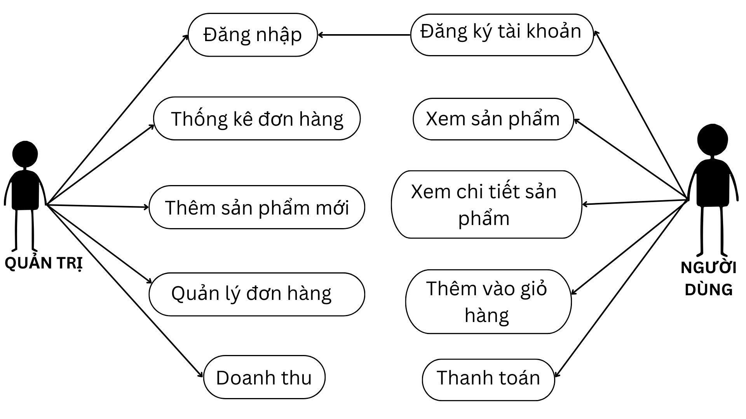

Hình 5 Use case tổng quát

### 3.3.2 Use case đăng nhập, đăng ký

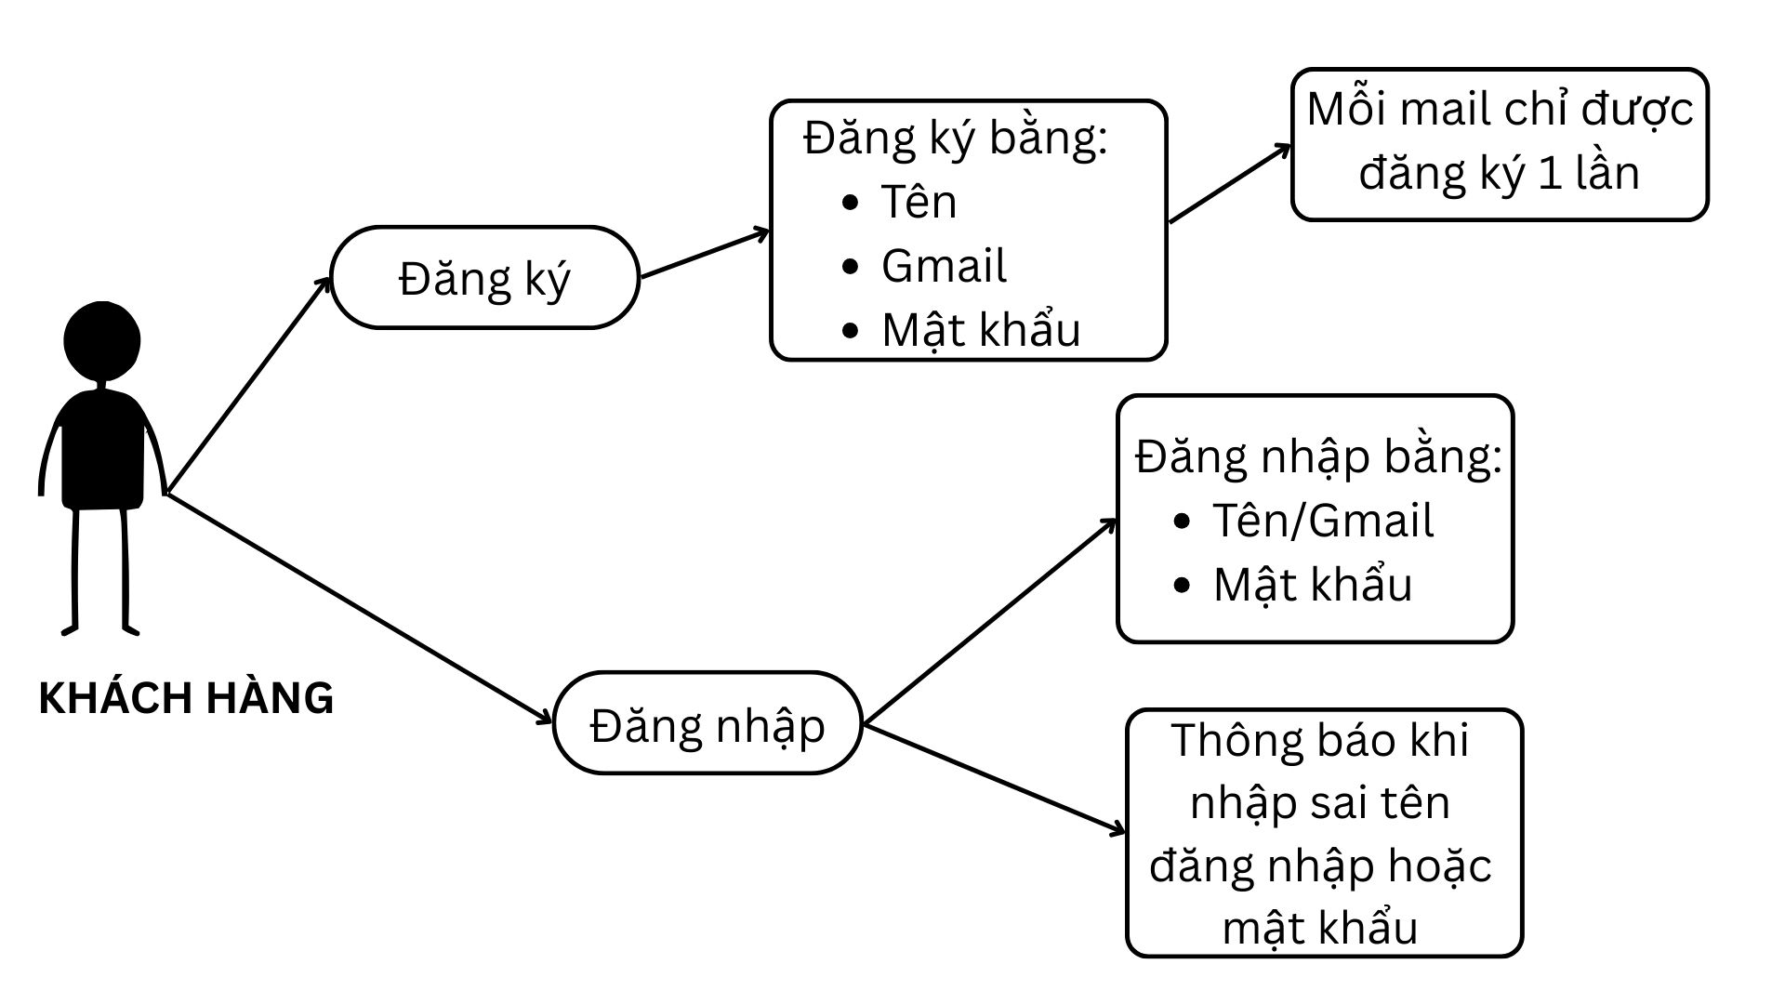

Hình 6: Use case đăng nhập, đăng ký

Khi tác nhân khách hàng đăng nhập hệ thống sẽ báo đăng nhập thành công nếu trước đó khách hàng đã đăng ký tài khoản, nếu khách hàng chưa đăng ký tài khoản thì tiến hành đăng ký tài khoản và bắt buộc điền các thông tin như họ tên, email, số điện thoại và mật khẩu.

### 3.3.3 Sơ đồ use case xem thông tin chi tiết sản phẩm

Khi tác nhân khách hàng truy cập vào xem thông tin chi tiết của sản phẩm có thể thực hiện các thao tác như: xem thông tin sản phẩm, xem thành phần và xuất xứ, nguồn gốc và có thể tùy chọn mua ngay hoặc bỏ sản phẩm vào giỏ hàng.

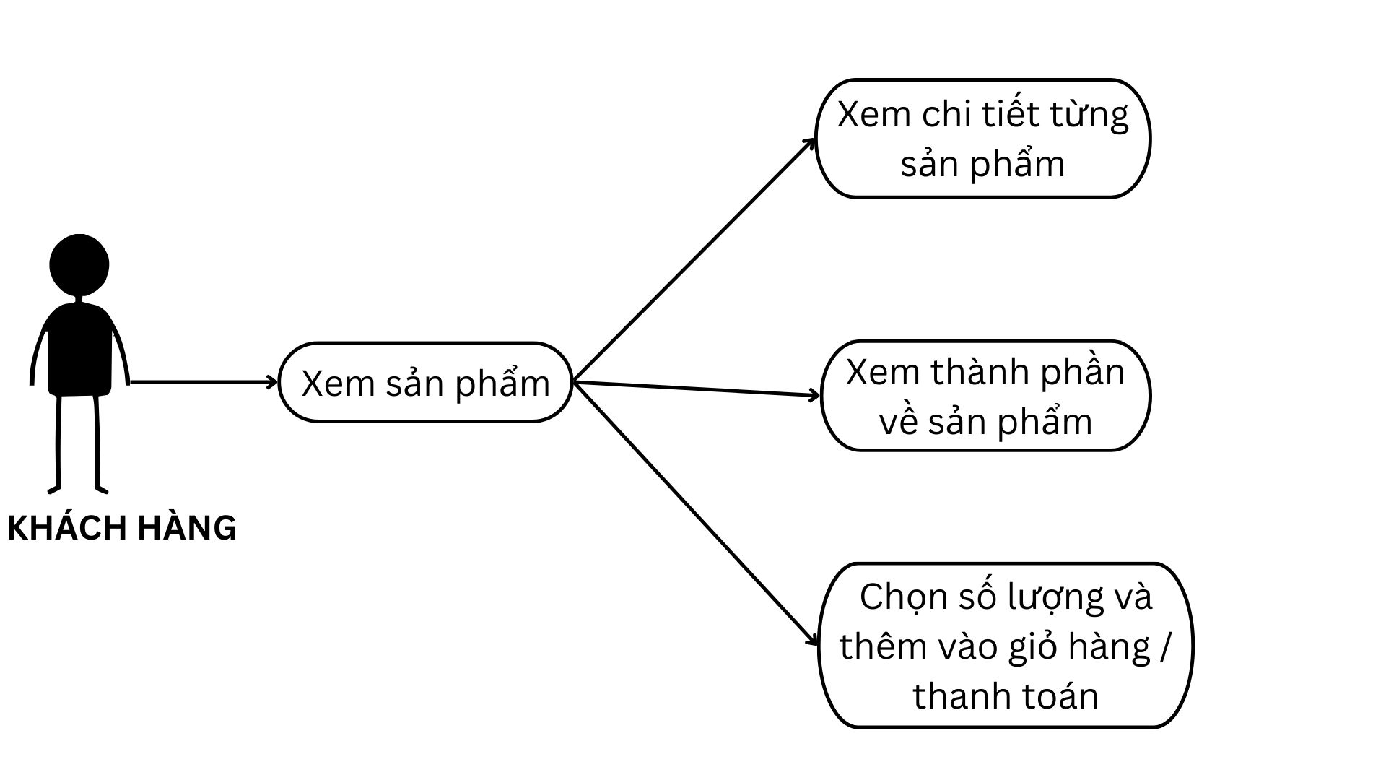

Hình 7: Use case xem thông tin chi tiết sản phẩm

### 3.3.4 Sơ đồ use case thêm sản phẩm vào giỏ hàng & thanh toán

Khi tác nhân khách hàng xem thông tin chi tiết của sản phẩm và muốn thêm sản phẩm vào giỏ hàng và tùy chỉnh số lượng theo mong muốn, có thêm thêm sản phẩm hoặc xóa sản phẩm, và bấm thanh toán ngay.

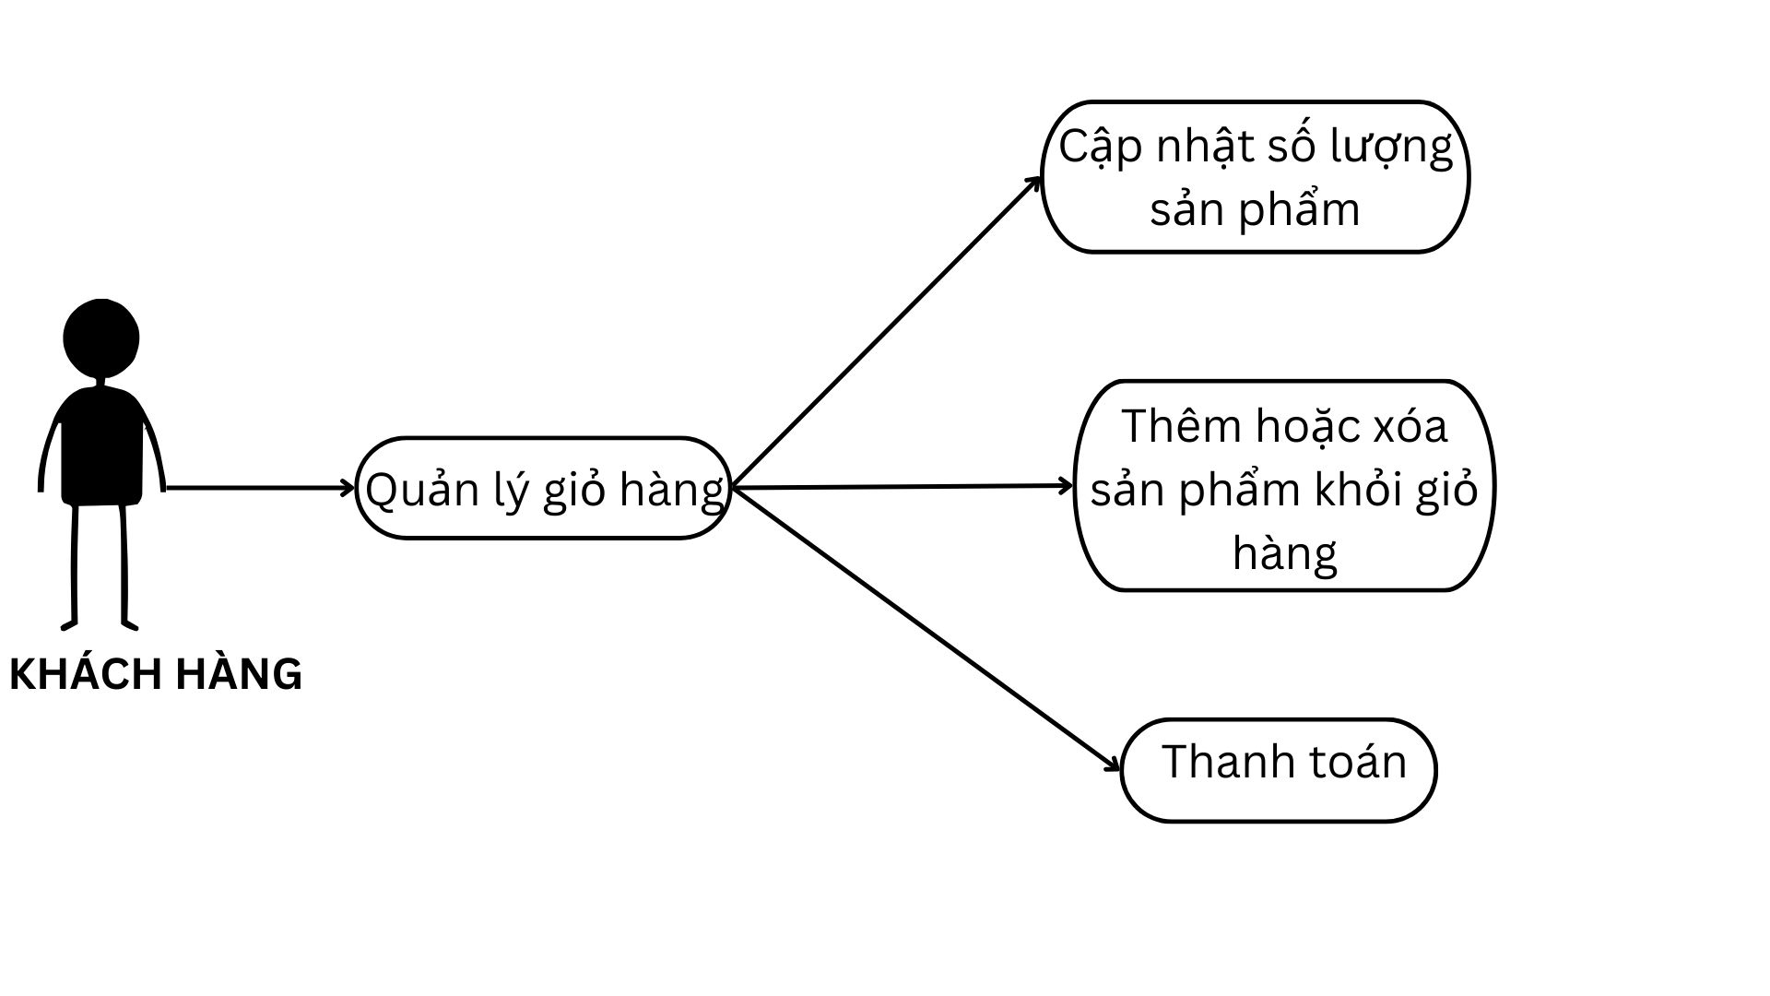

Hình 8: Use case quản lý giỏ hàng

### 3.3.5 Sơ đồ đặt hàng

Tác nhân khách hàng cần đăng nhập để thực hiện chức năng “Thanh toán”. Sau khi đăng nhập khách hàng cần điền đầy đủ thông tin của khách hàng và địa chỉ giao hàng, có thể chọn cách nhận hàng sao cho phù hợp.

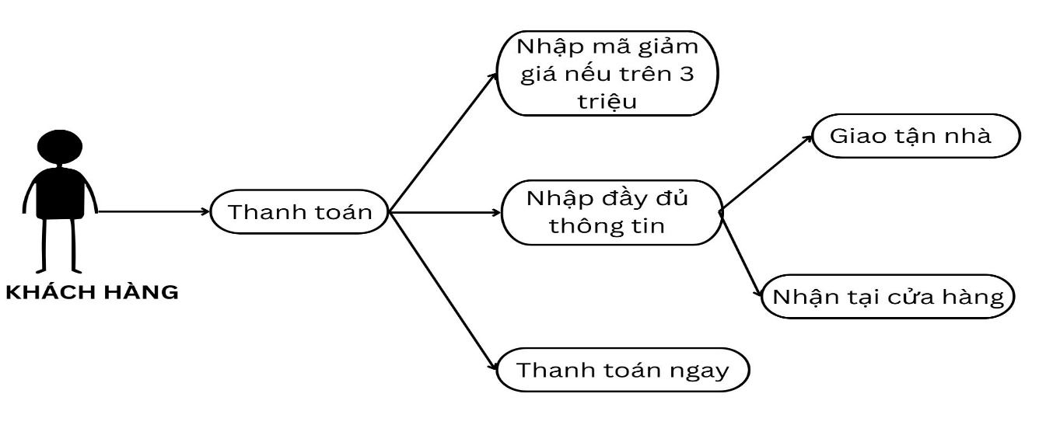

Hình 9: Use case thanh toán

### 3.3.6 Sơ đồ use case quản lý sản phẩm

Tác nhân quản trị thực hiện các chức năng liên quan đến quản lý giỏ hàng. Quản trị cần thực hiện đăng nhập trước khi truy cập vào chức năng bao gồm thêm sản phẩm, xóa sản phẩm và sửa thông tin sản phẩm.

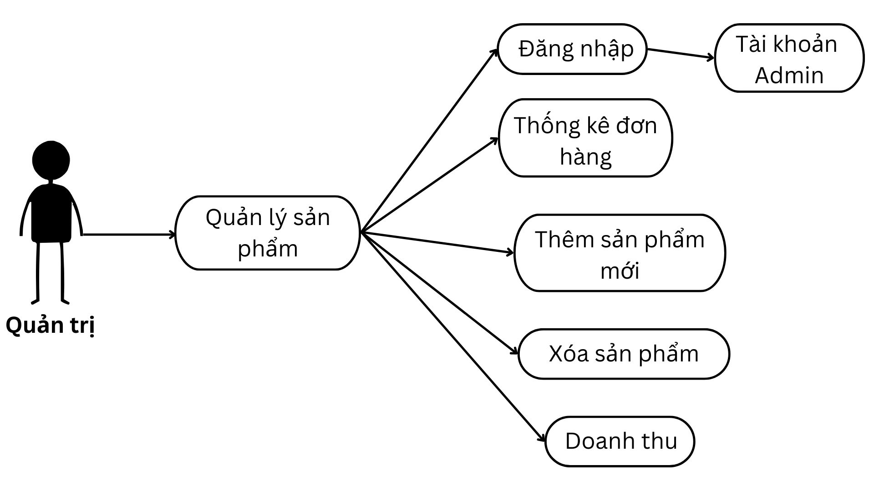

Hình 10: Use case quản lý sản phẩm

## 3.4 Thiết kế giao diện

### 3.4.1 Sơ đồ website

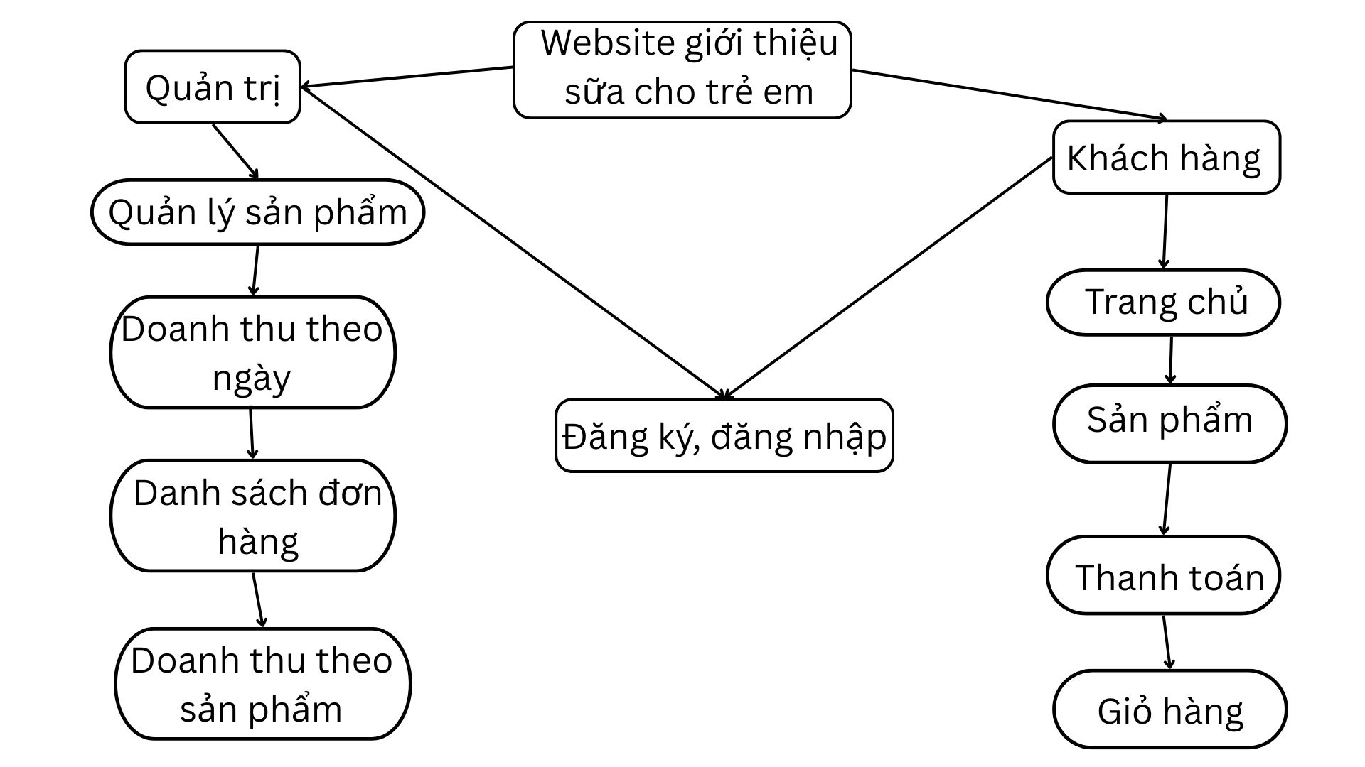

Hình 11: Sơ đồ website

### 3.4.2 Thiết kế giao diện trang chủ

Mô tả: Giao diện trang chủ phần đầu có thanh điều hướng. Phần nội dung gồm có là banner sản phẩm, hiển thị sản phẩm nổi bật và sản phẩm mới, các sản phẩm hiển thị theo dạng lưới. Mỗi sản phẩm hiển thị ảnh, tên sản phẩm, giá và nút chức năng “xem chi tiết”. Cuối trang có phần thông tin liên hệ.

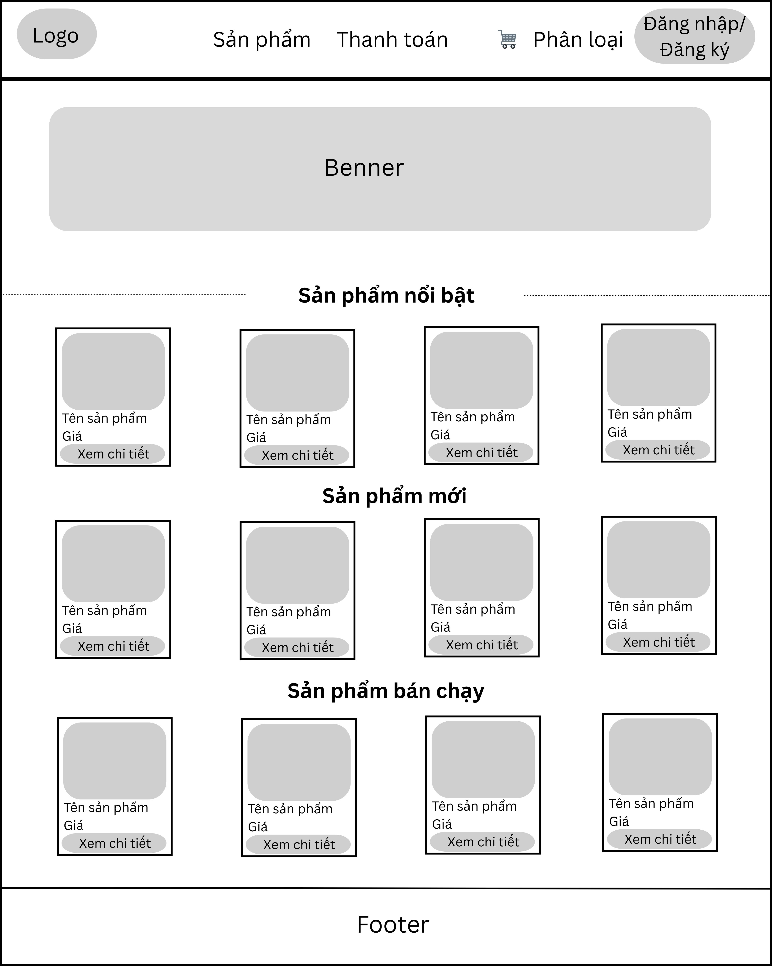

Hình 12: Giao diện trang chủ

### 3.4.3 Thiết kế giao diện trang sản phẩm

Phần nội dung chính của trang hiển thị tiêu đề “Các sản phẩm sữa cho trẻ em”, bên dưới là danh sách các sản phẩm được trình bày theo dạng lưới. Mỗi sản phẩm được thể hiện trong một khung riêng, bao gồm hình ảnh minh họa, tên sản phẩm, giá bán và nút chức năng “Xem chi tiết”. Nút này cho phép người dùng truy cập vào trang chi tiết để xem thông tin đầy đủ về sản phẩm.

Cách bố trí các sản phẩm đồng đều, rõ ràng giúp người dùng dễ dàng quan sát, so sánh và lựa chọn sản phẩm phù hợp. Giao diện được thiết kế đơn giản, phù hợp với đối tượng người dùng là phụ huynh có nhu cầu tìm hiểu và mua sữa cho trẻ em.

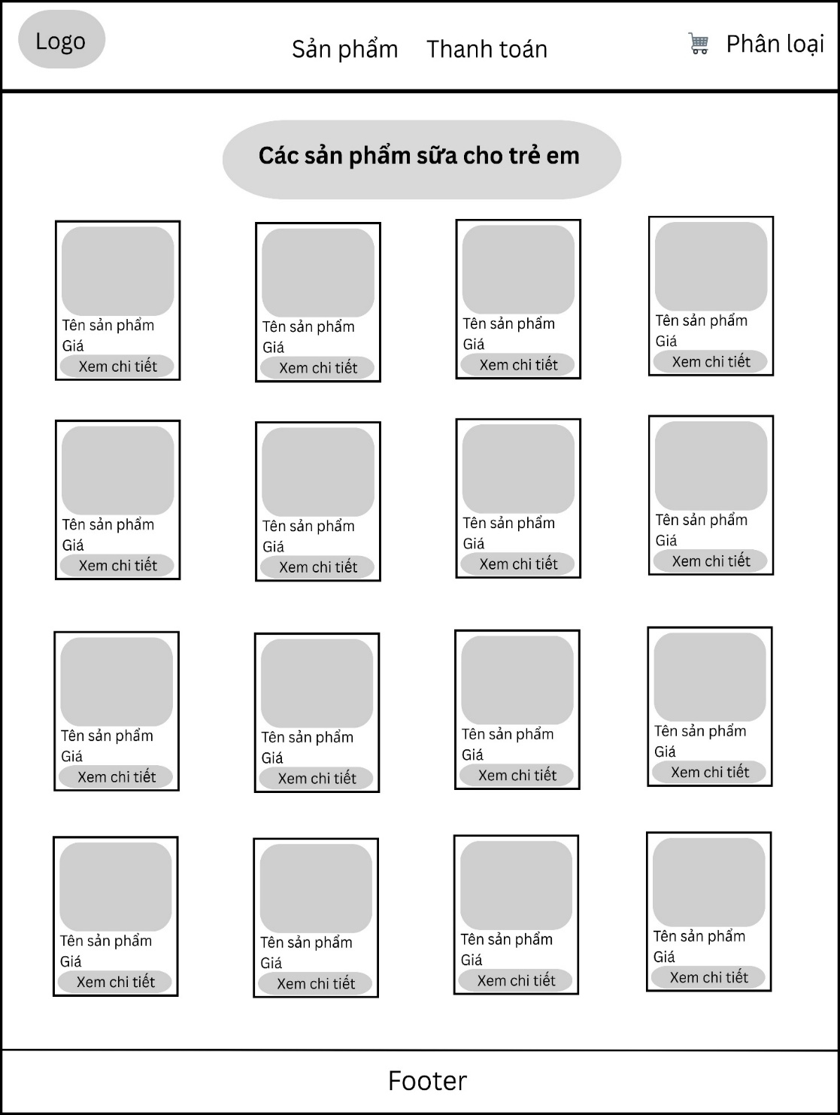

Hình 13: Giao diện trang sản phẩm

### 3.4.4 Thiết kế giao diện trang chi tiết sản phẩm

Giao diện trang chi tiết sản phẩm được thiết kế nhằm cung cấp đầy đủ thông tin cần thiết về sản phẩm sữa cho người dùng. Phía trên trang là thanh điều hướng gồm logo website và các mục Trang chủ, Sản phẩm, Thanh toán và Giỏ hàng, giúp người dùng dễ dàng di chuyển giữa các trang chức năng.

Phần nội dung chính được chia thành các khu vực rõ ràng. Bên trái hiển thị hình ảnh sản phẩm chính kèm các hình ảnh thu nhỏ, bên phải là thông tin tổng quan sản phẩm như tên sản phẩm, tình trạng, giá bán, thông tin giảm giá, quy cách đóng gói và số lượng mua.

Bên dưới là nút chức năng “Thêm vào giỏ hàng” giúp người dùng nhanh chóng thực hiện thao tác mua sắm. Thông tin chi tiết sản phẩm được trình bày dưới dạng bảng, giúp người dùng dễ dàng theo dõi và nắm bắt đặc điểm sản phẩm trước khi quyết định mua.

Cuối trang là phần chân trang (footer) hiển thị các thông tin hỗ trợ và liên hệ của website.

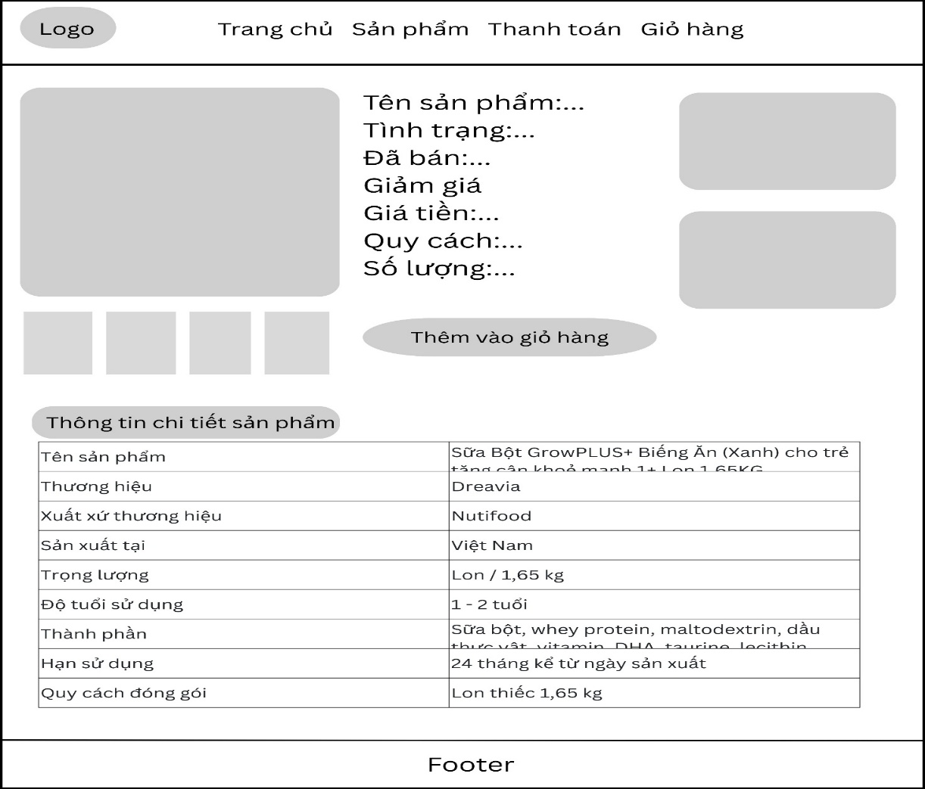

Hình 14: Giao diện trang sản phẩm

### 3.4.5 thiết kế giao diện giỏ hàng

Giao diện giỏ hàng cho phép người dùng xem và quản lý các sản phẩm đã chọn mua. Phía trên trang là thanh điều hướng gồm logo và các mục Trang chủ, Sản phẩm, Thanh toán và Giỏ hàng.

Phần nội dung chính hiển thị danh sách các sản phẩm trong giỏ hàng, mỗi sản phẩm bao gồm hình ảnh, tên sản phẩm, giá bán, nút tăng/giảm số lượng và nút xóa sản phẩm. Bên phải là khu vực tóm tắt đơn hàng, cho phép người dùng nhập mã giảm giá, xem tạm tính, mức giảm giá và tổng tiền thanh toán.

Cuối trang có nút “Thanh toán ngay” giúp người dùng nhanh chóng chuyển sang bước thanh toán, cùng với footer hiển thị các thông tin bổ trợ của website.

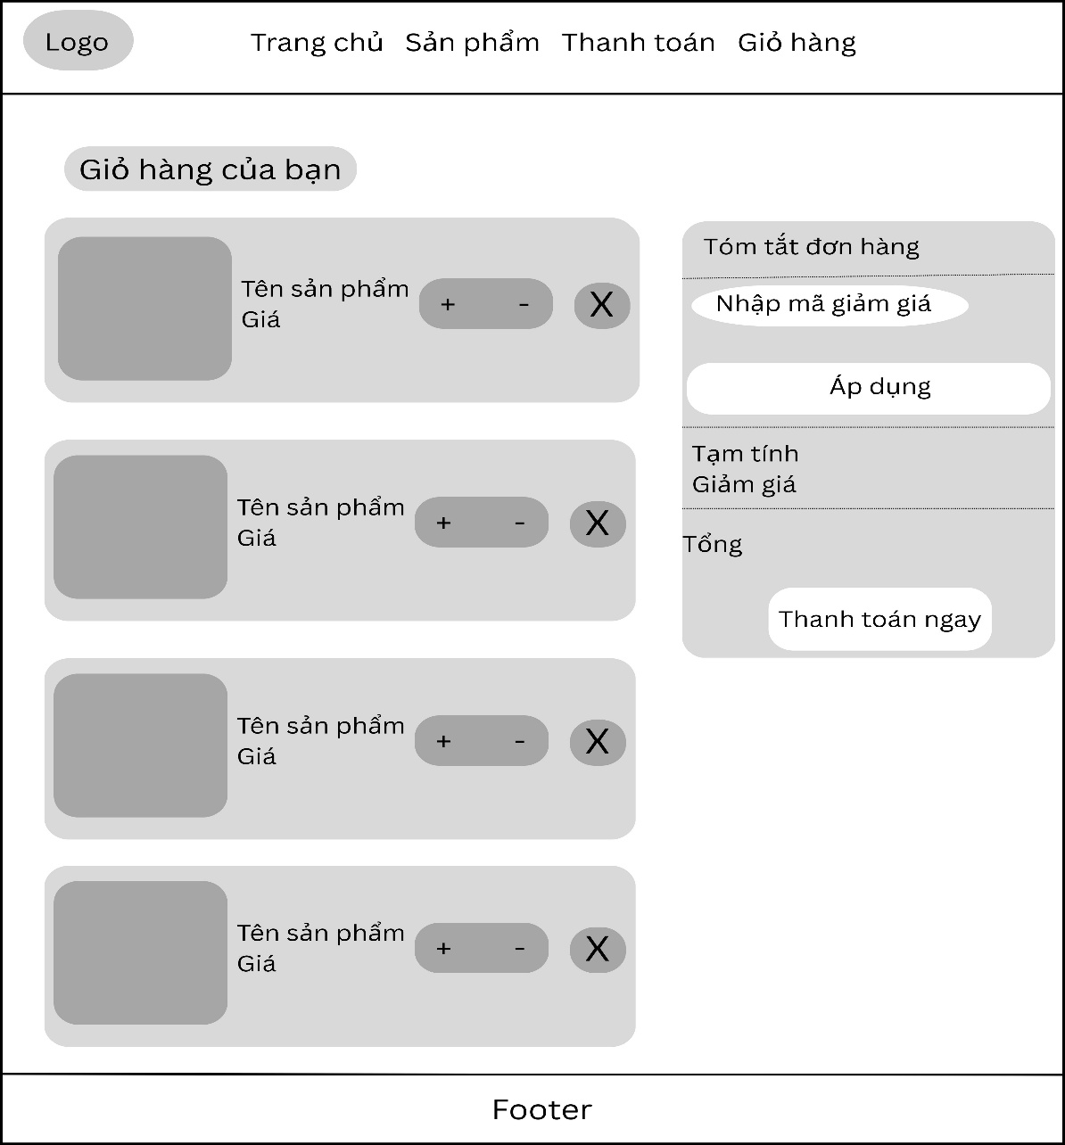

Hình 15: Giao diện giỏ hàng

### 3.4.6 Thiết kế giao diện thanh toán

Giao diện thanh toán được thiết kế nhằm hỗ trợ người dùng hoàn tất quá trình mua hàng một cách nhanh chóng và thuận tiện. Phía trên trang là thanh điều hướng gồm logo và các mục Trang chủ, Sản phẩm, Thanh toán và Giỏ hàng.

Phần nội dung chính cho phép người dùng lựa chọn hình thức nhận hàng như giao tận nơi hoặc nhận tại cửa hàng. Khu vực thông tin người đặt bao gồm các trường nhập liệu cần thiết như họ tên, số điện thoại và địa chỉ nhận hàng.

Bên phải trang là khu vực kiện hàng, hiển thị danh sách sản phẩm, số lượng, giá tiền, tổng tiền hàng, giảm giá, phí vận chuyển và tổng thanh toán. Nút “Thanh toán” được đặt ở vị trí dễ nhìn, giúp người dùng hoàn tất đơn hàng.

Cuối trang là phần chân trang (footer) hiển thị các thông tin hỗ trợ của website.

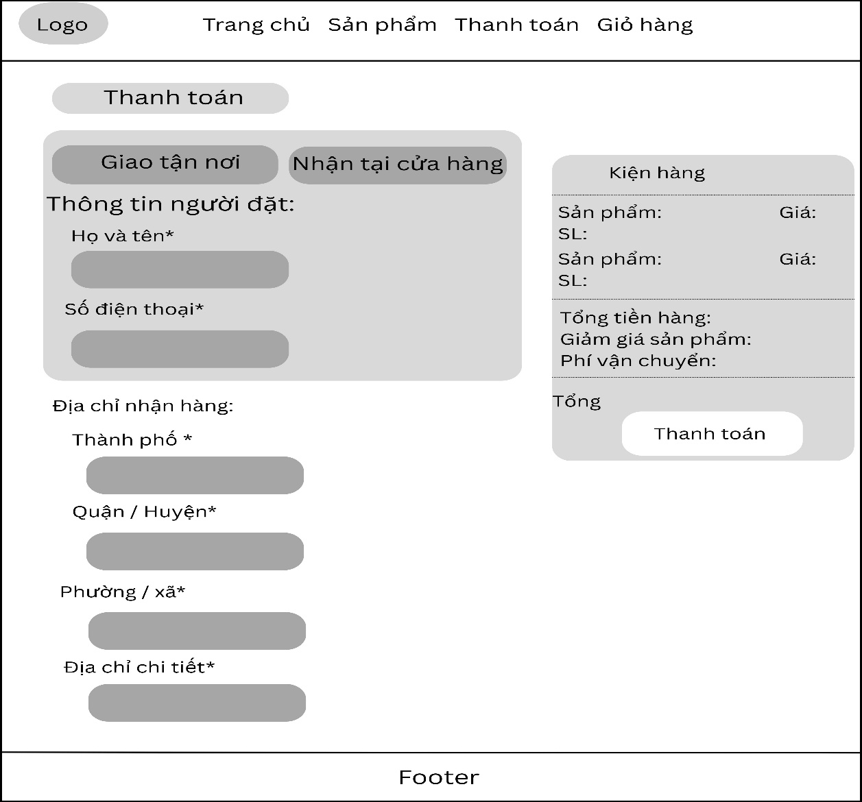

Hình 16: Giao diện trang thanh toán

## 3.5 Kết chương

Trong chương này, đề tài đã trình bày quá trình hiện thực hóa nghiên cứu thông qua việc mô tả bài toán, đặc tả yêu cầu hệ thống, thiết kế các chức năng và xây dựng giao diện website giới thiệu và tư vấn sản phẩm sữa cho trẻ em từ 0 đến 5 tuổi. Các yêu cầu chức năng và phi chức năng được xác định rõ ràng, phù hợp với phạm vi và mục tiêu của đề tài.

Bên cạnh đó, chương đã trình bày các sơ đồ use case và thiết kế giao diện cho từng trang chức năng, giúp làm rõ cách thức người dùng và quản trị viên tương tác với hệ thống. Các thiết kế này là cơ sở quan trọng cho việc triển khai và kiểm thử hệ thống trong chương tiếp theo.

# CHƯƠNG 4: KẾT QUẢ NGHIÊN CỨU

## 4.1 Kết quả thực nghiệm

### 4.1.1 Trang đăng nhập và đăng ký

#### 4.1.1.1 Trang đăng nhập

Giao diện đăng nhập với các trường nhập “Email”, “Mật khẩu” và nút submit để đăng nhập. Ngoài ra, giao diện còn cung cấp liên kết “Đăng ký” dành cho người dùng chưa có tài khoản.

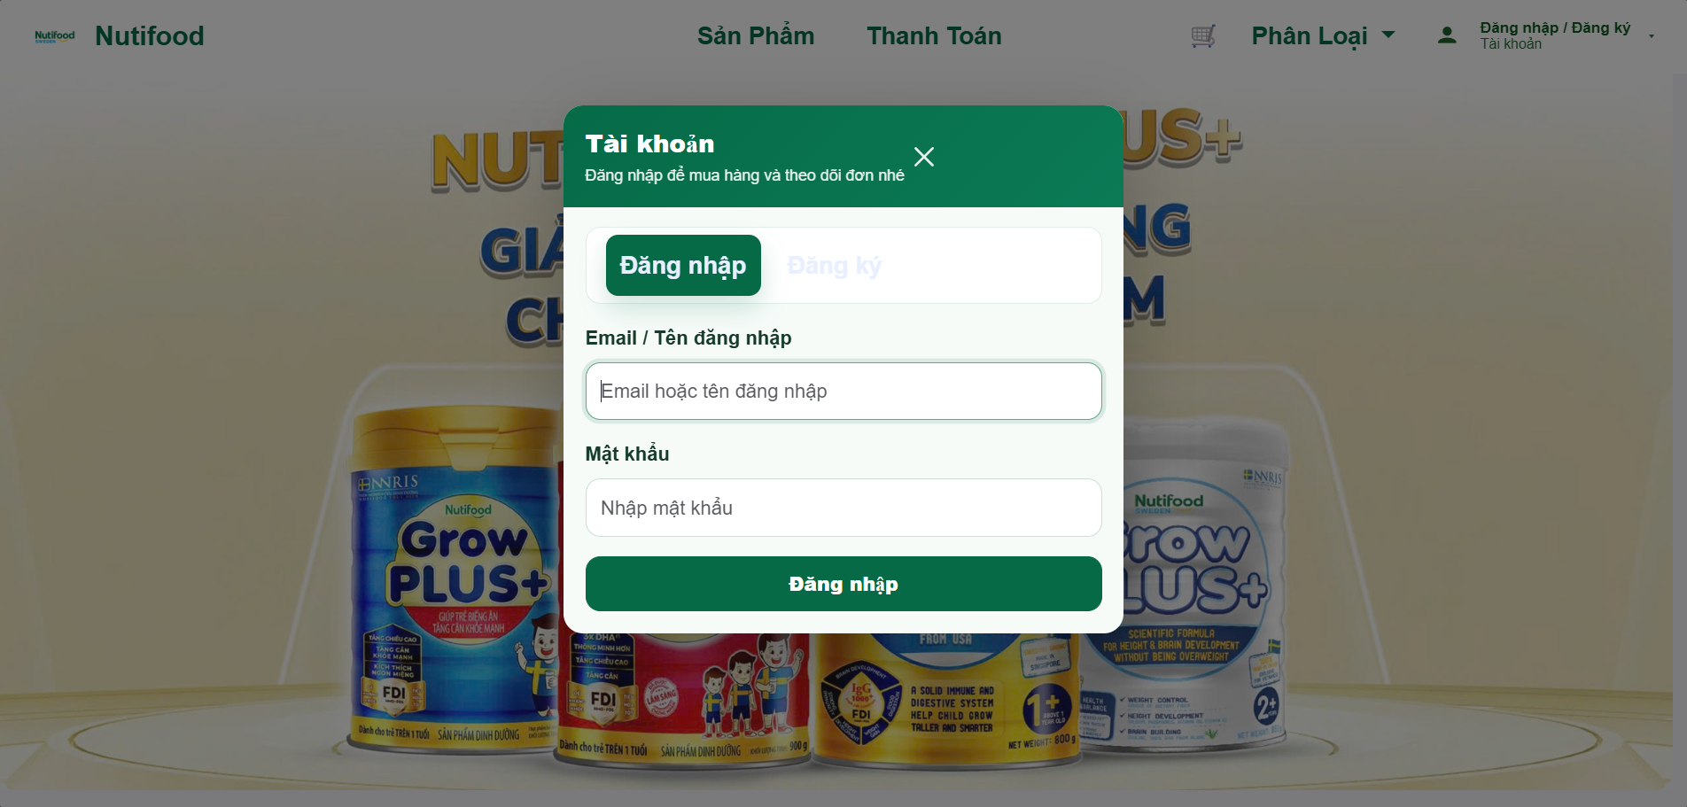

Hình 17: Giao diện trang đăng nhập

#### 4.1.1.2 Trang đăng ký

Giao diện đăng ký tài khoản với các trường nhập “Họ và tên”, “Email”, “Mật khẩu” ( với điều kiện mật khẩu phải dài hơn 6 ký tự) và nút submit để đăng ký. Ngoài ra, giao diện còn cung cấp liên kết “Đăng nhập ngay” dành cho người dùng đã có tài khoản đăng ký từ trước.

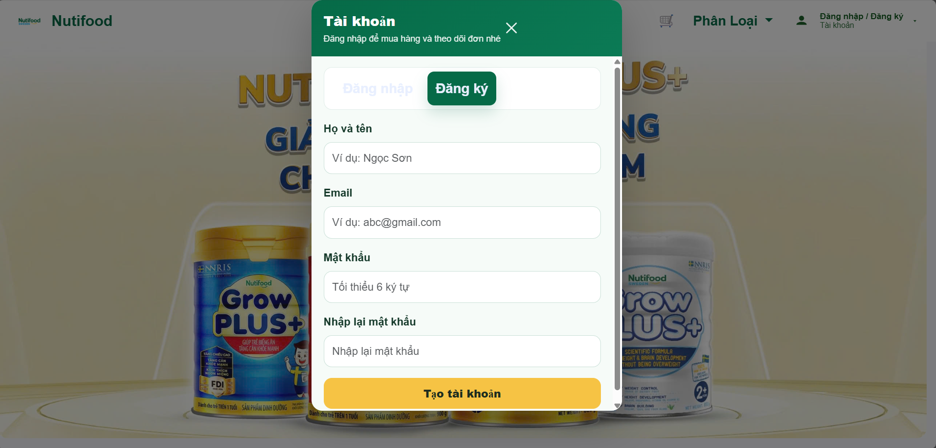

Hình 18: Giao diện trang đăng ký

### 4.1.2 Trang chủ

Giao diện trang chủ gồm 3 phần:

Phần header: website bố trí logo thương hiệu ở phía bên trái, đi kèm với thanh điều hướng chính bao gồm các mục như Logo, Sản phẩm, ô Giỏ hàng, Thanh toán, Phân loại và Đăng nhập.

Phần nội dung chính: gồm có banner lớn để giới thiệu sản phẩm, banner được thiết kế dạng trình chiếu cho phép luân phiên các hình ảnh quảng bá sản phẩm. Bên dưới banner là khu vực sản phẩm nổi bật nơi hiển thị các sản phẩm bán chạy trong tháng. Tiếp theo là khu vực sản phẩm mới nhằm giới thiệu các sản phẩm mới ra mắt trong năm.

Phần footer: hiển thị các thông tin liên hệ, phương thức thanh toán và các liên kết chức năng thông tin về giỏ hàng, đơn hàng và chính sách đổi trả.

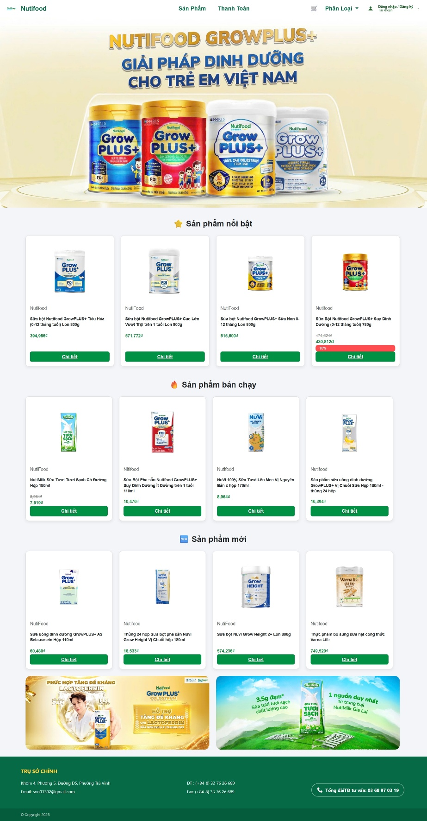

Hình 19: Giao diện trang chủ

### 4.1.3 Sản phẩm ở trang chủ

Ngay tại trang chủ, các sản phẩm sữa dành cho trẻ em được trình bày rõ ràng, thân thiện, giúp phụ huynh dễ dàng quan sát và lựa chọn. Mỗi sản phẩm được hiển thị kèm hình ảnh minh họa, tên sản phẩm và giá bán, tạo cảm giác trực quan và dễ tiếp cận ngay từ lần đầu truy cập.

Khi người dùng nhấn vào nút “Chi tiết”, hệ thống sẽ mở một cửa sổ thông tin sản phẩm ngay trên trang chủ. Cách hiển thị này giúp người dùng xem nhanh đầy đủ thông tin mà không cần chuyển sang trang khác, mang lại trải nghiệm mua sắm thuận tiện và liền mạch. Hình ảnh sản phẩm được đặt nổi bật ở bên trái, kèm các hình ảnh thu nhỏ phía dưới giúp người dùng dễ hình dung và nhận diện sản phẩm. Bên phải là phần thông tin gồm tên sản phẩm, mã sản phẩm, tình trạng còn hàng và giá bán được hiển thị rõ ràng, giúp phụ huynh nhanh chóng nắm bắt thông tin quan trọng.

Ngoài ra, trang chủ còn cho phép người dùng điều chỉnh số lượng, lựa chọn quy cách đóng gói (mua lẻ hoặc mua theo thùng) và thêm sản phẩm vào giỏ hàng chỉ với vài thao tác đơn giản. Cách thiết kế này giúp việc mua sắm trở nên nhẹ nhàng, dễ sử dụng, đặc biệt phù hợp với đối tượng phụ huynh bận rộn có con nhỏ. Nhìn chung, phần hiển thị sản phẩm trên trang chủ không chỉ đóng vai trò giới thiệu mà còn hỗ trợ tư vấn ban đầu, giúp người dùng dễ dàng lựa chọn loại sữa phù hợp cho trẻ, đồng thời nâng cao trải nghiệm mua sắm trực tuyến.

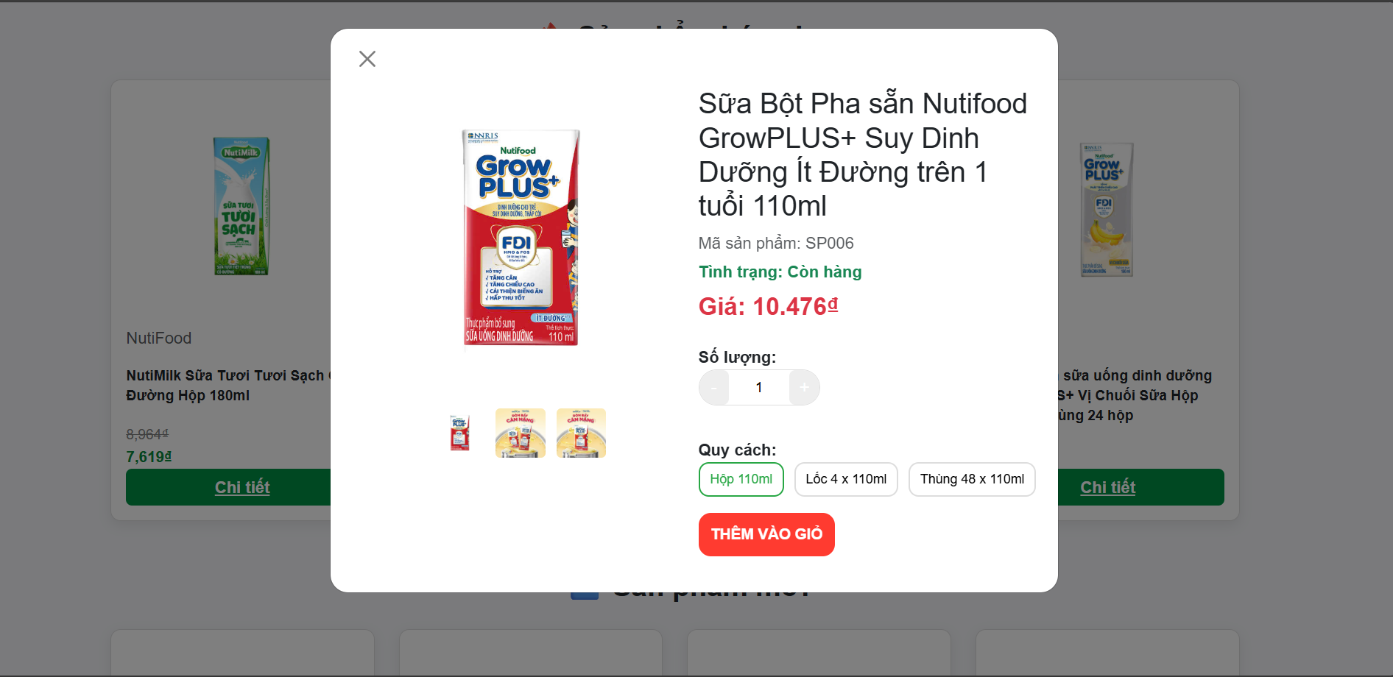

Hình 20: Giao diện trang sản phẩm ở trang chủ

### 4.1.4 Trang sản phẩm

Trang sản phẩm được thiết kế nhằm giúp người dùng dễ dàng tìm kiếm, xem và lựa chọn các sản phẩm sữa phù hợp cho trẻ em theo từng nhu cầu dinh dưỡng và độ tuổi. Giao diện trang mang phong cách đơn giản, thân thiện, sử dụng màu sắc nhẹ nhàng, tạo cảm giác tin cậy và dễ sử dụng cho phụ huynh.

Ở phần đầu trang là thanh điều hướng, cho phép người dùng nhanh chóng truy cập các mục chính như Trang chủ, Sản phẩm, Thanh toán, Giỏ hàng và Phân loại. Cách bố trí này giúp người dùng dễ dàng di chuyển giữa các trang trong website.

Ngay bên dưới là tiêu đề khu vực “Các sản phẩm sữa cho bé”, đóng vai trò định hướng nội dung và giúp người dùng nhận biết rõ đây là khu vực trưng bày danh sách sản phẩm. Các sản phẩm được sắp xếp theo dạng lưới, hiển thị đồng đều, gọn gàng và dễ quan sát.

Mỗi sản phẩm được trình bày trong một thẻ sản phẩm, bao gồm:

* Hình ảnh minh họa rõ nét của sản phẩm
* Tên sản phẩm kèm mô tả ngắn gọn
* Thông tin thương hiệu
* Độ tuổi sử dụng phù hợp cho trẻ
* Giá bán được hiển thị nổi bật
* Nút “Chi tiết” để xem thông tin đầy đủ hơn

Cách hiển thị này giúp phụ huynh dễ dàng so sánh các sản phẩm khác nhau ngay trên cùng một trang, đưa ra lựa chọn phù hợp với nhu cầu dinh dưỡng của trẻ.

Khi người dùng nhấn vào nút “Chi tiết”, hệ thống sẽ mở trang hoặc cửa sổ hiển thị thông tin sản phẩm chi tiết, bao gồm hình ảnh lớn, mô tả đầy đủ, giá bán, số lượng, quy cách đóng gói và chức năng thêm vào giỏ hàng. Điều này giúp quá trình mua sắm trở nên thuận tiện và liền mạch.

Nhìn chung, trang sản phẩm không chỉ đóng vai trò trưng bày danh mục hàng hóa mà còn hỗ trợ tư vấn ban đầu, giúp phụ huynh nhanh chóng tiếp cận và lựa chọn các sản phẩm sữa phù hợp cho trẻ em một cách dễ dàng và hiệu quả.

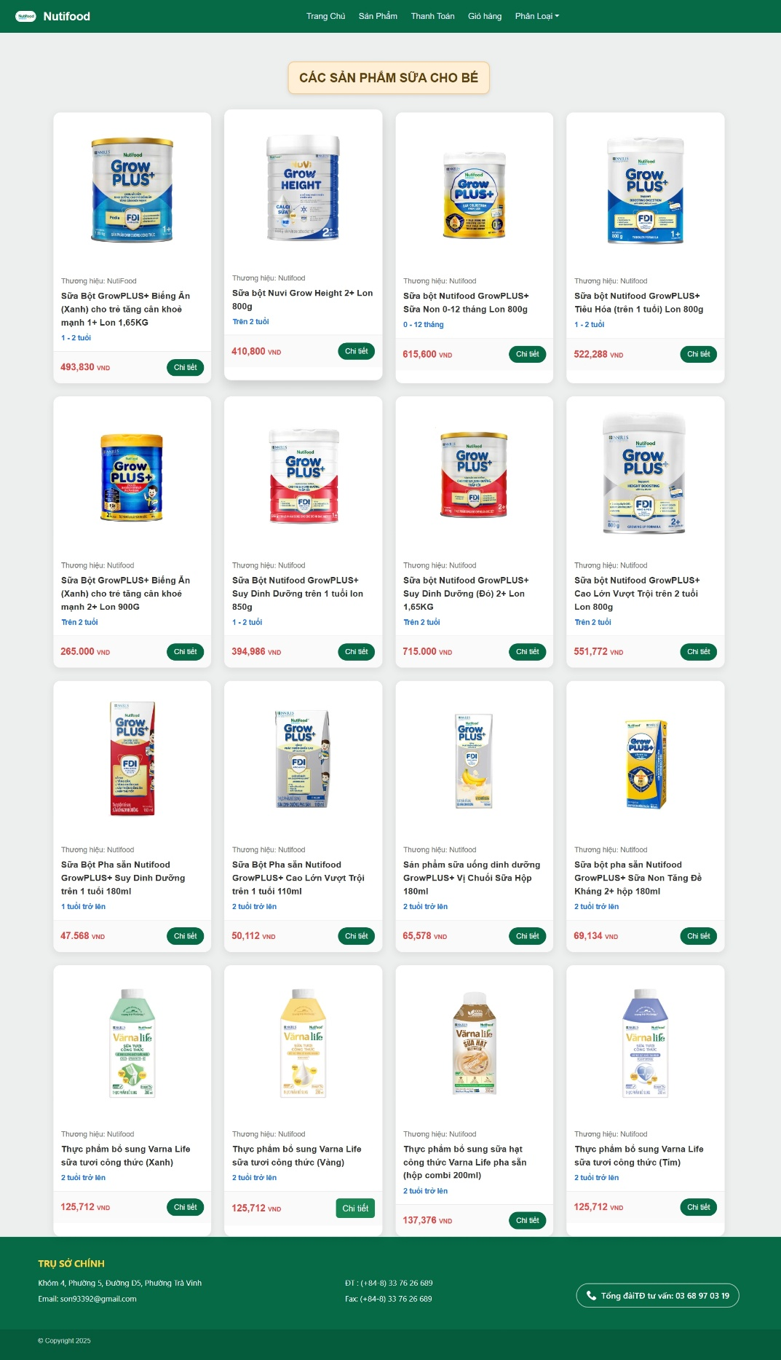

Hình 21: Giao diện trang sản phẩm

### 4.1.5 Chi tiết sản phẩm

Trang sản phẩm chi tiết được thiết kế nhằm cung cấp đầy đủ và rõ ràng thông tin của từng sản phẩm, giúp người dùng dễ dàng đưa ra quyết định mua hàng. Ở phần đầu trang, sản phẩm được trình bày nổi bật với hình ảnh lớn, kèm các hình ảnh thu nhỏ để người dùng quan sát chi tiết từ nhiều góc độ.

Khu vực thông tin chính hiển thị tên sản phẩm, tình trạng còn hàng, số lượng đã bán, giá bán và chương trình ưu đãi. Người dùng có thể lựa chọn quy cách đóng gói, điều chỉnh số lượng, cũng như thực hiện thao tác thêm vào giỏ hàng hoặc mua ngay một cách nhanh chóng.

Bên cạnh đó, trang sản phẩm còn tích hợp chính sách bán hàng và đổi trả, giúp tăng độ tin cậy và tạo sự yên tâm cho người mua. Phần thông tin chi tiết sản phẩm phía dưới trình bày dưới dạng bảng, cung cấp các nội dung như thương hiệu, xuất xứ, độ tuổi sử dụng, thành phần, trọng lượng và hạn sử dụng, giúp phụ huynh dễ dàng tham khảo và lựa chọn sản phẩm phù hợp cho trẻ.

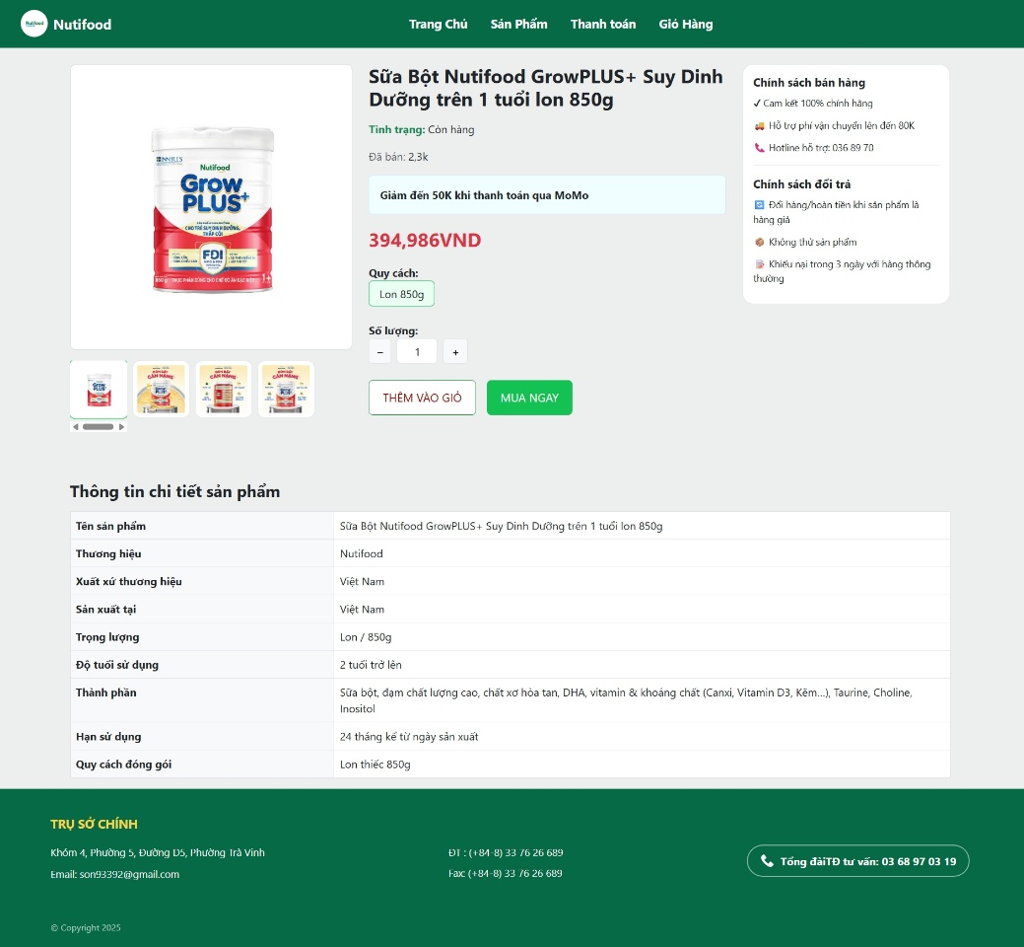

Hình 22: Giao diện trang chi tiết từng sản phẩm

### 4.1.6 Phân loại sản phẩm

Chức năng Phân loại được thiết kế nhằm giúp người dùng nhanh chóng tìm kiếm và lọc sản phẩm sữa theo độ tuổi của trẻ, từ đó dễ dàng lựa chọn sản phẩm phù hợp với từng giai đoạn phát triển. Tính năng này được đặt trực tiếp trên thanh điều hướng, giúp người dùng truy cập thuận tiện ngay từ mọi trang trong website.

Khi người dùng nhấp vào mục Phân loại, hệ thống hiển thị danh sách các nhóm tuổi như từ 0–2 tuổi và từ 2–5 tuổi. Việc phân chia theo độ tuổi giúp phụ huynh nhanh chóng thu hẹp phạm vi tìm kiếm, tránh nhầm lẫn giữa các dòng sản phẩm và tiết kiệm thời gian lựa chọn.

Nhờ chức năng Phân loại, trải nghiệm mua sắm trở nên đơn giản và hiệu quả hơn, đồng thời hỗ trợ tư vấn ban đầu, giúp người dùng dễ dàng tiếp cận đúng sản phẩm sữa phù hợp với nhu cầu dinh dưỡng của trẻ.

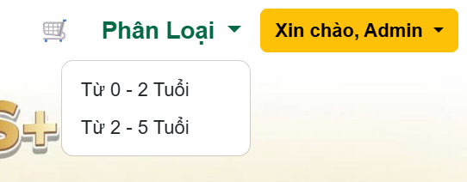

Hình 23: Phân loại sản phẩm

#### 4.1.6.1 Từ 0 - 2 tuổi

Trang phân loại giúp người dùng nhanh chóng xem và lựa chọn các sản phẩm sữa phù hợp cho trẻ từ 0–2 tuổi. Các sản phẩm được hiển thị rõ ràng theo dạng lưới, kèm hình ảnh, tên sản phẩm, độ tuổi sử dụng, giá bán và nút “Chi tiết”.

Nhờ đó, phụ huynh dễ dàng so sánh và lựa chọn sản phẩm phù hợp, giúp việc mua sắm trở nên nhanh chóng và thuận tiện hơn.

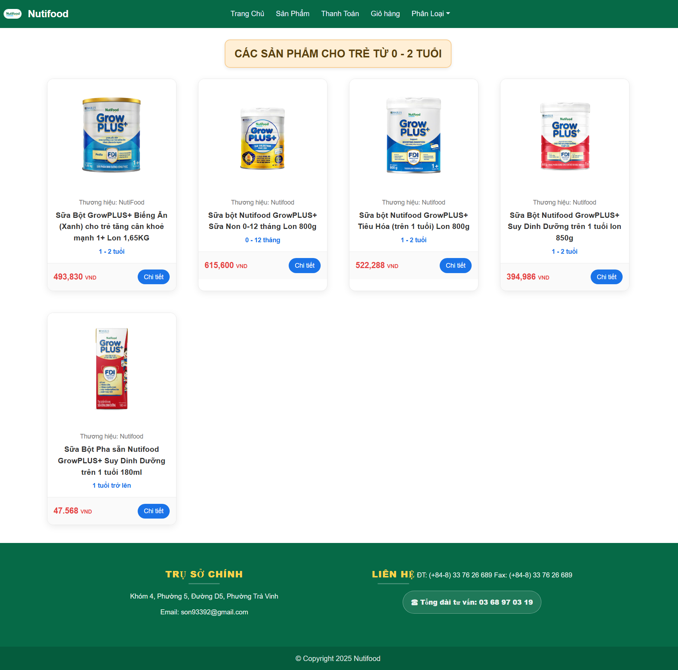

Hình 24: Giao diện cho trẻ từ 0 - 2 tuổi

#### 4.1.6.2 Từ 2 đến 5 tuổi

Trang phân loại hiển thị các sản phẩm sữa phù hợp cho trẻ từ 2 - 5 tuổi, giúp phụ huynh dễ dàng tìm kiếm và lựa chọn. Các sản phẩm được trình bày rõ ràng với hình ảnh, giá bán và nút **“Chi tiết”**, hỗ trợ quá trình mua sắm nhanh chóng và thuận tiện.

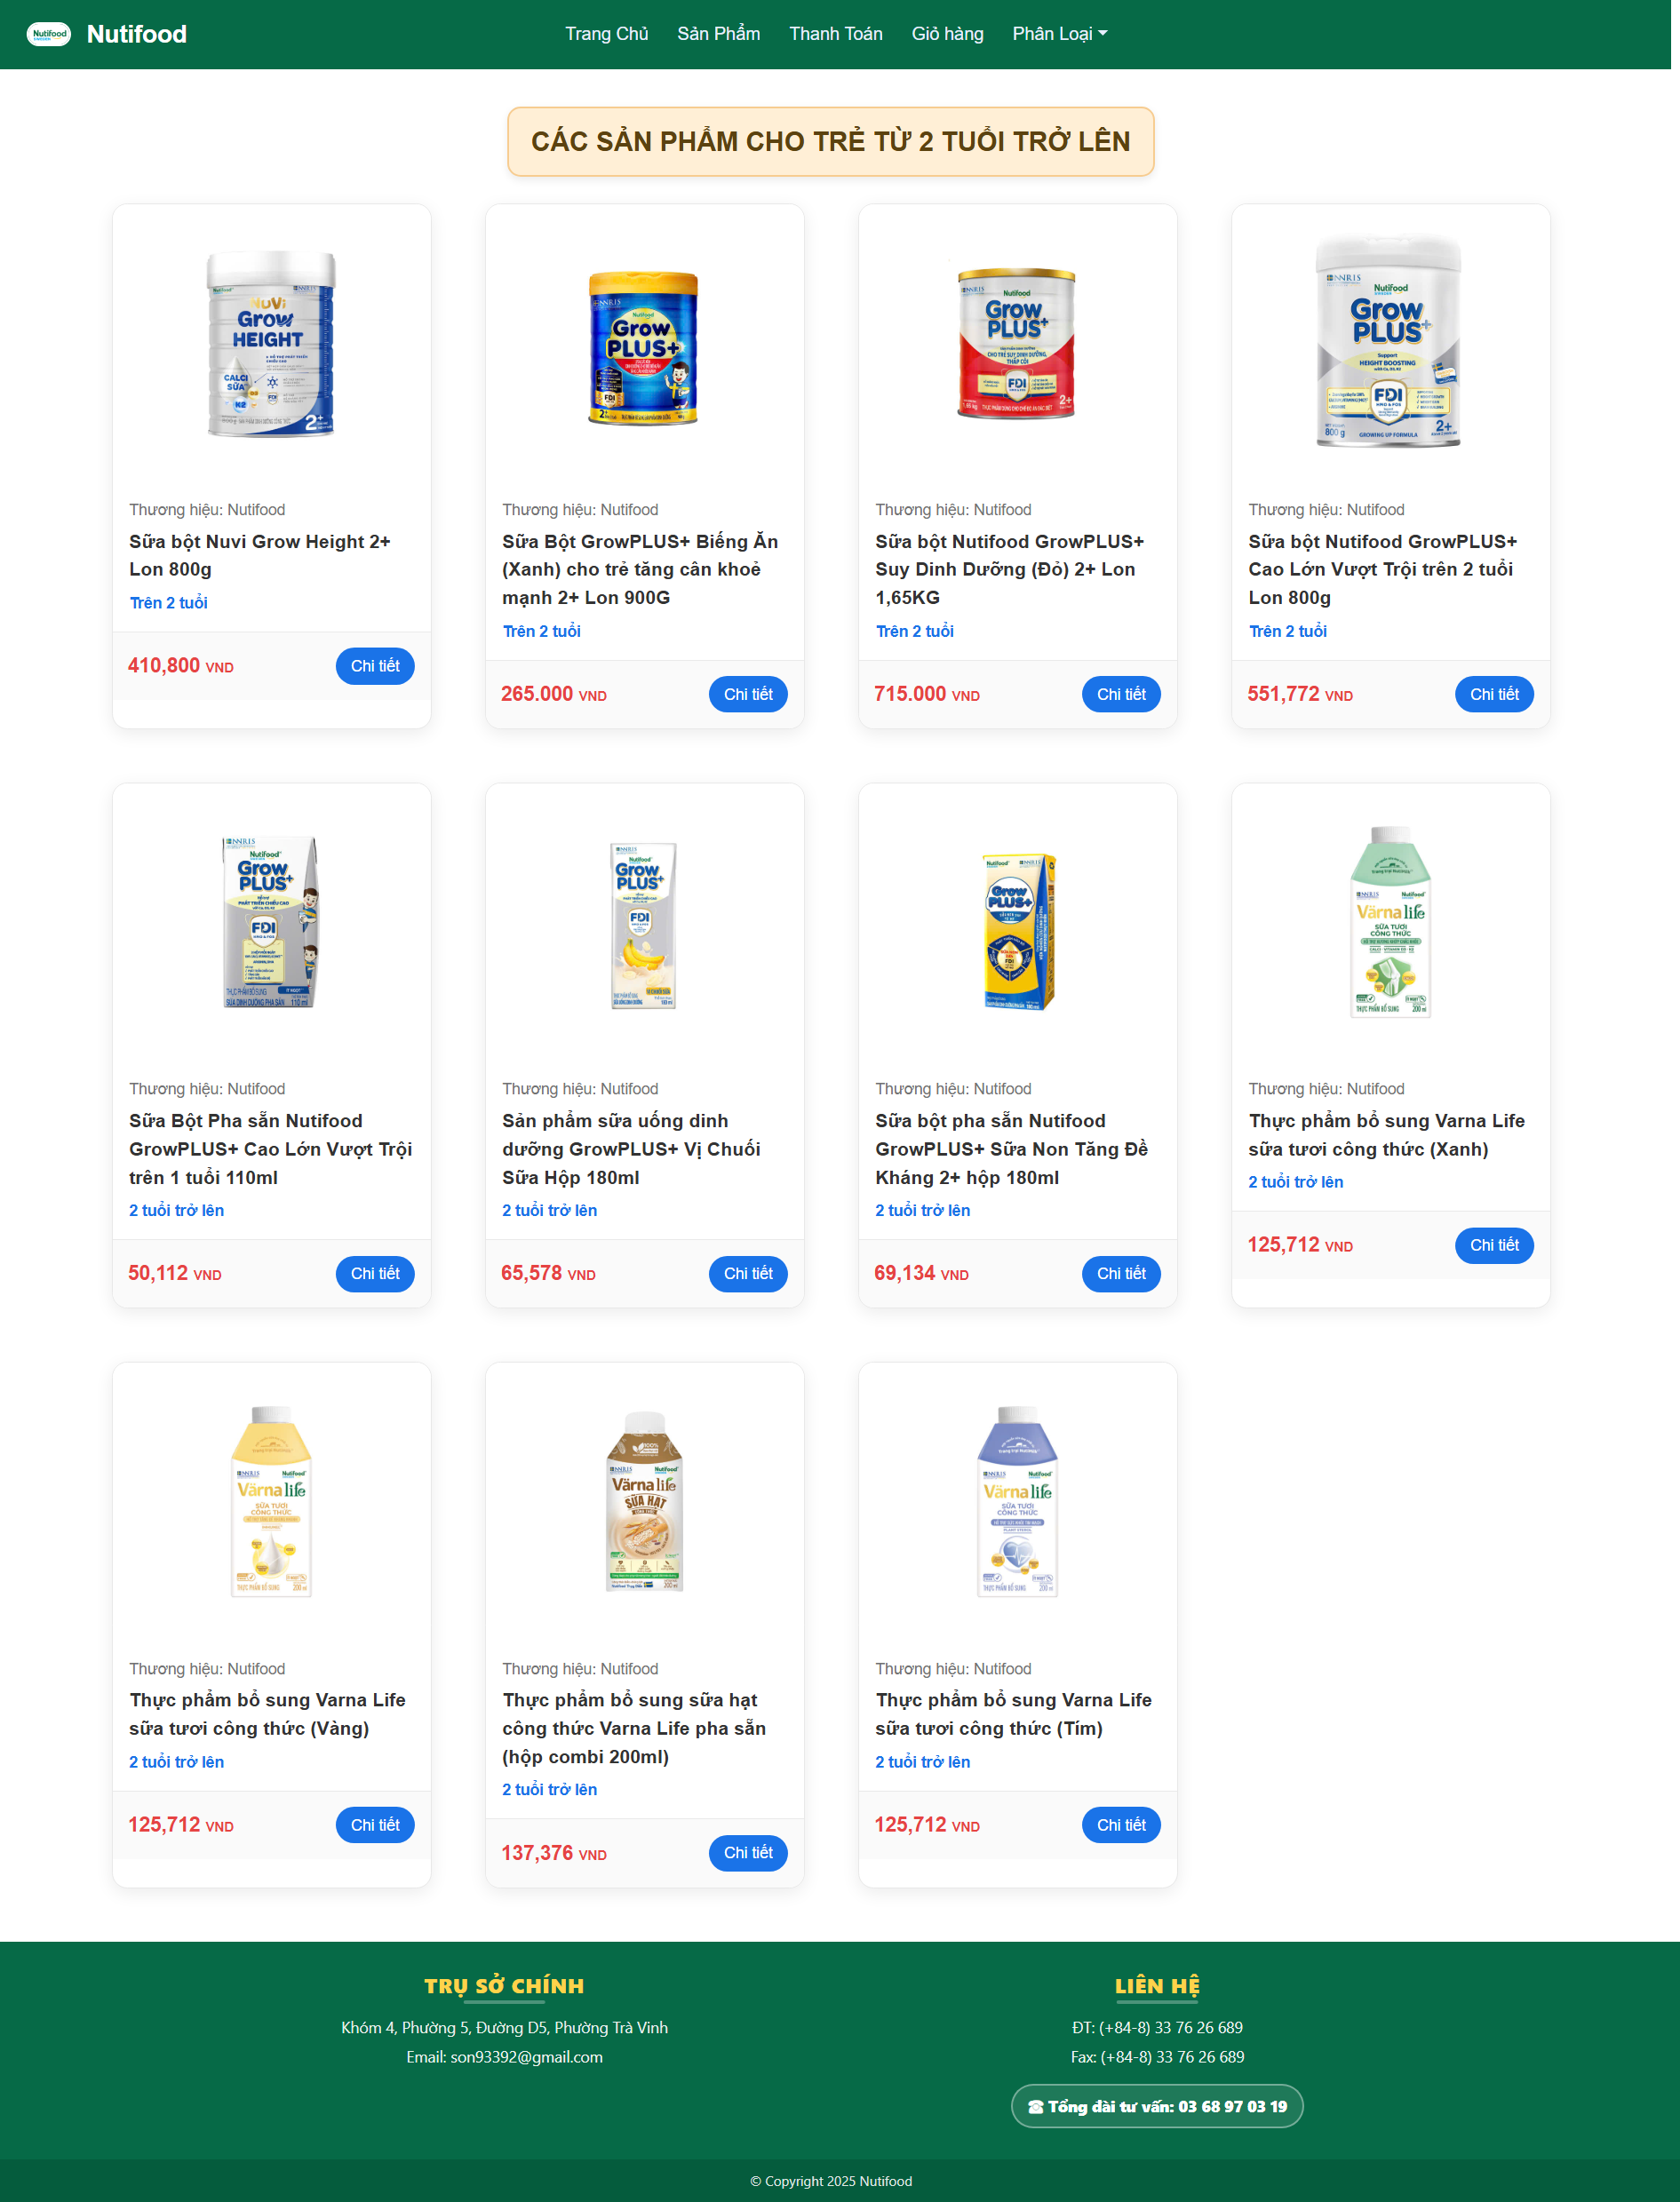

Hình 25: Giao diện cho trẻ từ 2 - 5 tuổi

### 4.1.7 Trang giỏ hàng

Trang giỏ hàng được thiết kế nhằm giúp người dùng quản lý và rà soát toàn bộ các sản phẩm đã lựa chọn trước khi tiến hành thanh toán. Tại đây, danh sách sản phẩm được hiển thị rõ ràng với hình ảnh minh họa, tên sản phẩm, giá bán và số lượng, giúp người dùng dễ dàng kiểm tra thông tin đơn hàng.

Người dùng có thể tăng, giảm số lượng hoặc xóa sản phẩm trực tiếp trong giỏ hàng, mọi thay đổi đều được hệ thống cập nhật tự động và tức thời vào tổng giá trị đơn hàng. Trang giỏ hàng còn hỗ trợ áp dụng mã giảm giá, giúp người dùng tiết kiệm chi phí và theo dõi mức ưu đãi một cách minh bạch.

Bên cạnh đó, khu vực tóm tắt đơn hàng hiển thị đầy đủ số tiền tạm tính, mức giảm giá và tổng thanh toán cuối cùng. Nút “Thanh toán ngay” được thiết kế nổi bật, giúp người dùng dễ dàng chuyển sang bước thanh toán, đảm bảo quá trình mua sắm diễn ra thuận tiện, nhanh chóng và liền mạch.

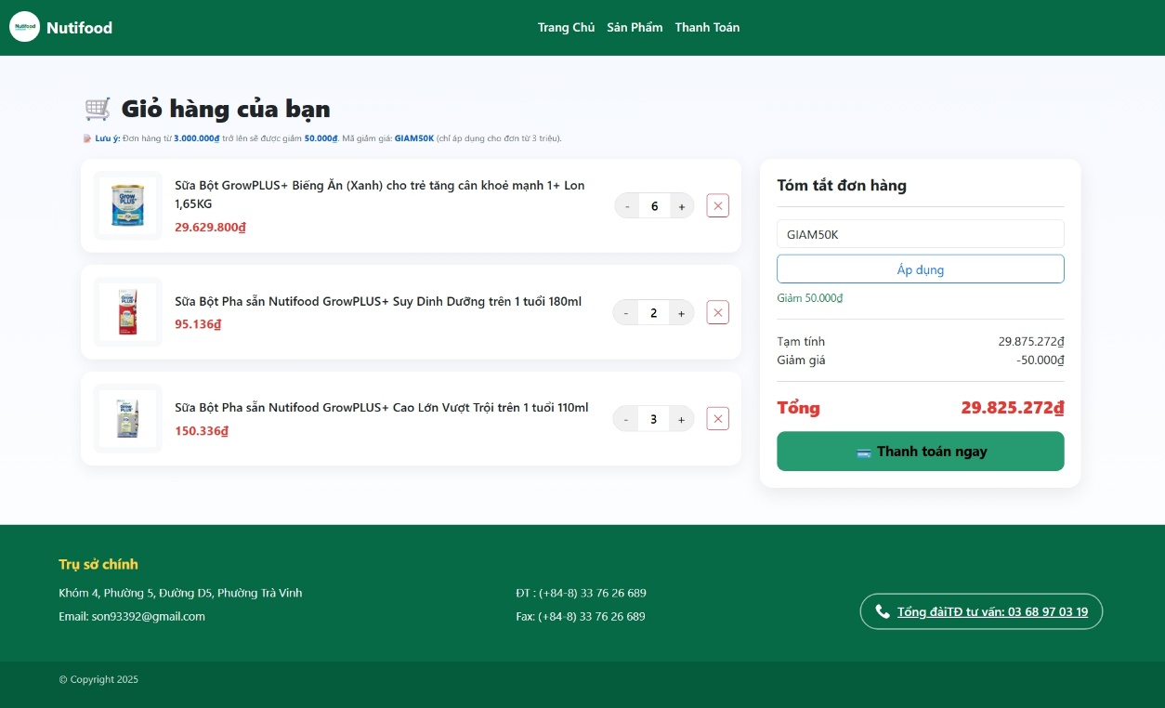

Hình 26: Trang giỏ hàng

### 4.1.8 Trang thanh toán

#### 4.1.8.1 Đăng nhập trước khi thanh toán

Khi người dùng chưa đăng nhập, hệ thống sẽ hiển thị thông báo yêu cầu đăng nhập để tiếp tục quá trình thanh toán. Thông báo này giúp đảm bảo việc quản lý đơn hàng, thông tin khách hàng và quyền truy cập được chính xác, đồng thời nâng cao tính bảo mật cho giao dịch. Người dùng có thể lựa chọn đăng nhập ngay hoặc đóng thông báo để quay lại thao tác trước đó.

Sau khi đăng nhập thành công, trang thanh toán cho phép người dùng nhập thông tin người đặt hàng, lựa chọn hình thức giao hàng, kiểm tra danh sách sản phẩm trong đơn hàng và xem tổng số tiền cần thanh toán. Các thông tin được hiển thị rõ ràng, giúp người dùng dễ dàng rà soát trước khi xác nhận.

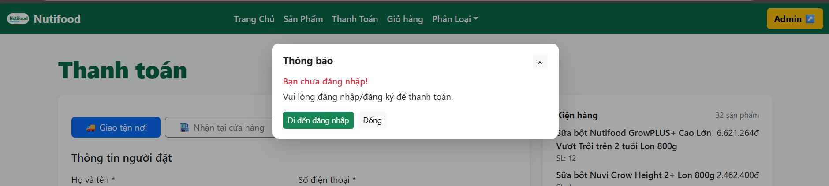

Hình 27: Đăng nhập trước khi thanh toán

#### 4.1.8.2 Đăng nhập thành công và thanh toán

Trang thanh toán được thiết kế nhằm giúp người dùng hoàn tất quá trình đặt hàng một cách đầy đủ, rõ ràng và thuận tiện. Giao diện trang được chia thành các khu vực chức năng riêng biệt, giúp người dùng dễ dàng theo dõi và nhập thông tin cần thiết.

Ở khu vực bên trái, người dùng thực hiện nhập thông tin người đặt hàng và địa chỉ nhận hàng, bao gồm họ tên, số điện thoại, tỉnh/thành phố, quận/huyện, phường/xã và địa chỉ chi tiết. Các trường thông tin được sắp xếp logic, hỗ trợ người dùng nhập liệu nhanh chóng và chính xác. Trang cũng cho phép lựa chọn hình thức giao hàng phù hợp với nhu cầu.

Bên phải là khu vực kiểm tra đơn hàng, hiển thị danh sách các sản phẩm đã đặt mua, số lượng, giá từng sản phẩm, tổng tiền tạm tính và phí vận chuyển. Tổng số tiền thanh toán cuối cùng được hiển thị nổi bật, giúp người dùng dễ dàng kiểm tra trước khi xác nhận.

Ngoài ra, trang thanh toán cung cấp các nút chức năng như quay lại giỏ hàng, xóa giỏ hàng và thanh toán, giúp người dùng linh hoạt trong quá trình mua sắm. Nhìn chung, trang thanh toán đóng vai trò quan trọng trong việc đảm bảo quá trình mua hàng diễn ra chính xác, an toàn và liền mạch, mang lại trải nghiệm thuận tiện cho người dùng khi hoàn tất đơn hàng.

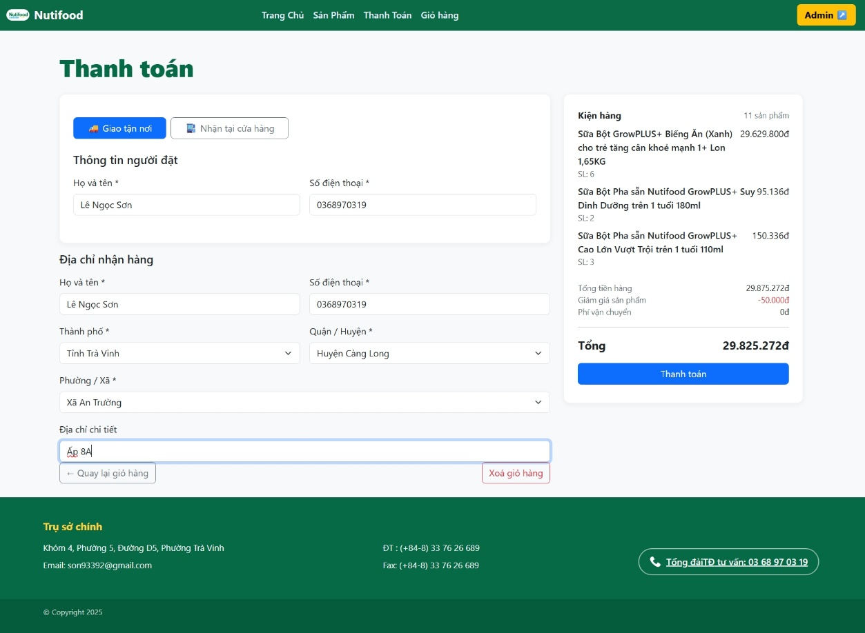

Hình 28: Trang thanh toán

#### 4.1.8.3 Thanh toán ngay

Sau khi người dùng hoàn tất quá trình thanh toán, hệ thống sẽ hiển thị thông báo xác nhận thanh toán thành công ngay trên màn hình. Thông báo giúp người dùng biết rằng đơn hàng đã được ghi nhận và xử lý thành công, đồng thời gửi lời cảm ơn nhằm tạo cảm giác thân thiện và chuyên nghiệp. Thông báo này đóng vai trò khẳng định giao dịch đã hoàn tất, giúp người dùng yên tâm và kết thúc quá trình mua sắm một cách trọn vẹn.

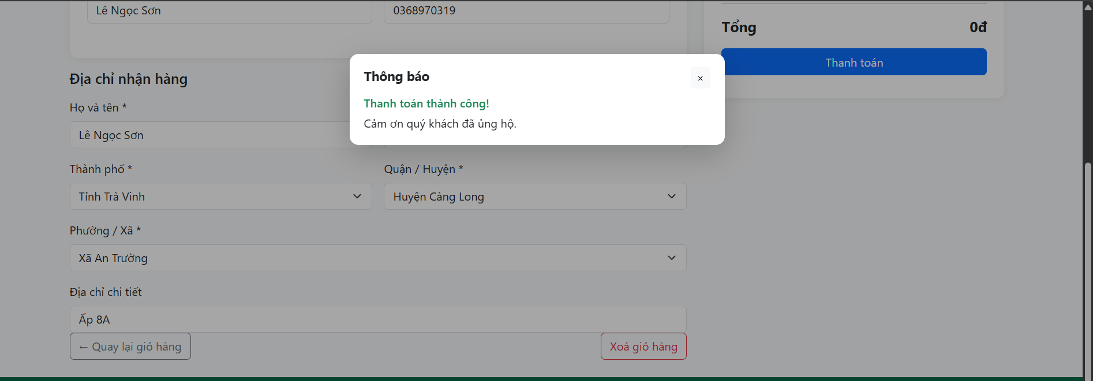

Hình 29: Mua hàng thành công

### 4.1.9 Trang quản trị

Trang Admin – Đơn hàng & Doanh thu được thiết kế nhằm hỗ trợ quản trị viên theo dõi, quản lý và tổng hợp toàn bộ hoạt động kinh doanh của website một cách trực quan và hiệu quả. Giao diện trang được bố trí khoa học, chia thành các khu vực chức năng rõ ràng, giúp quản trị viên dễ dàng nắm bắt tình hình hoạt động chung.

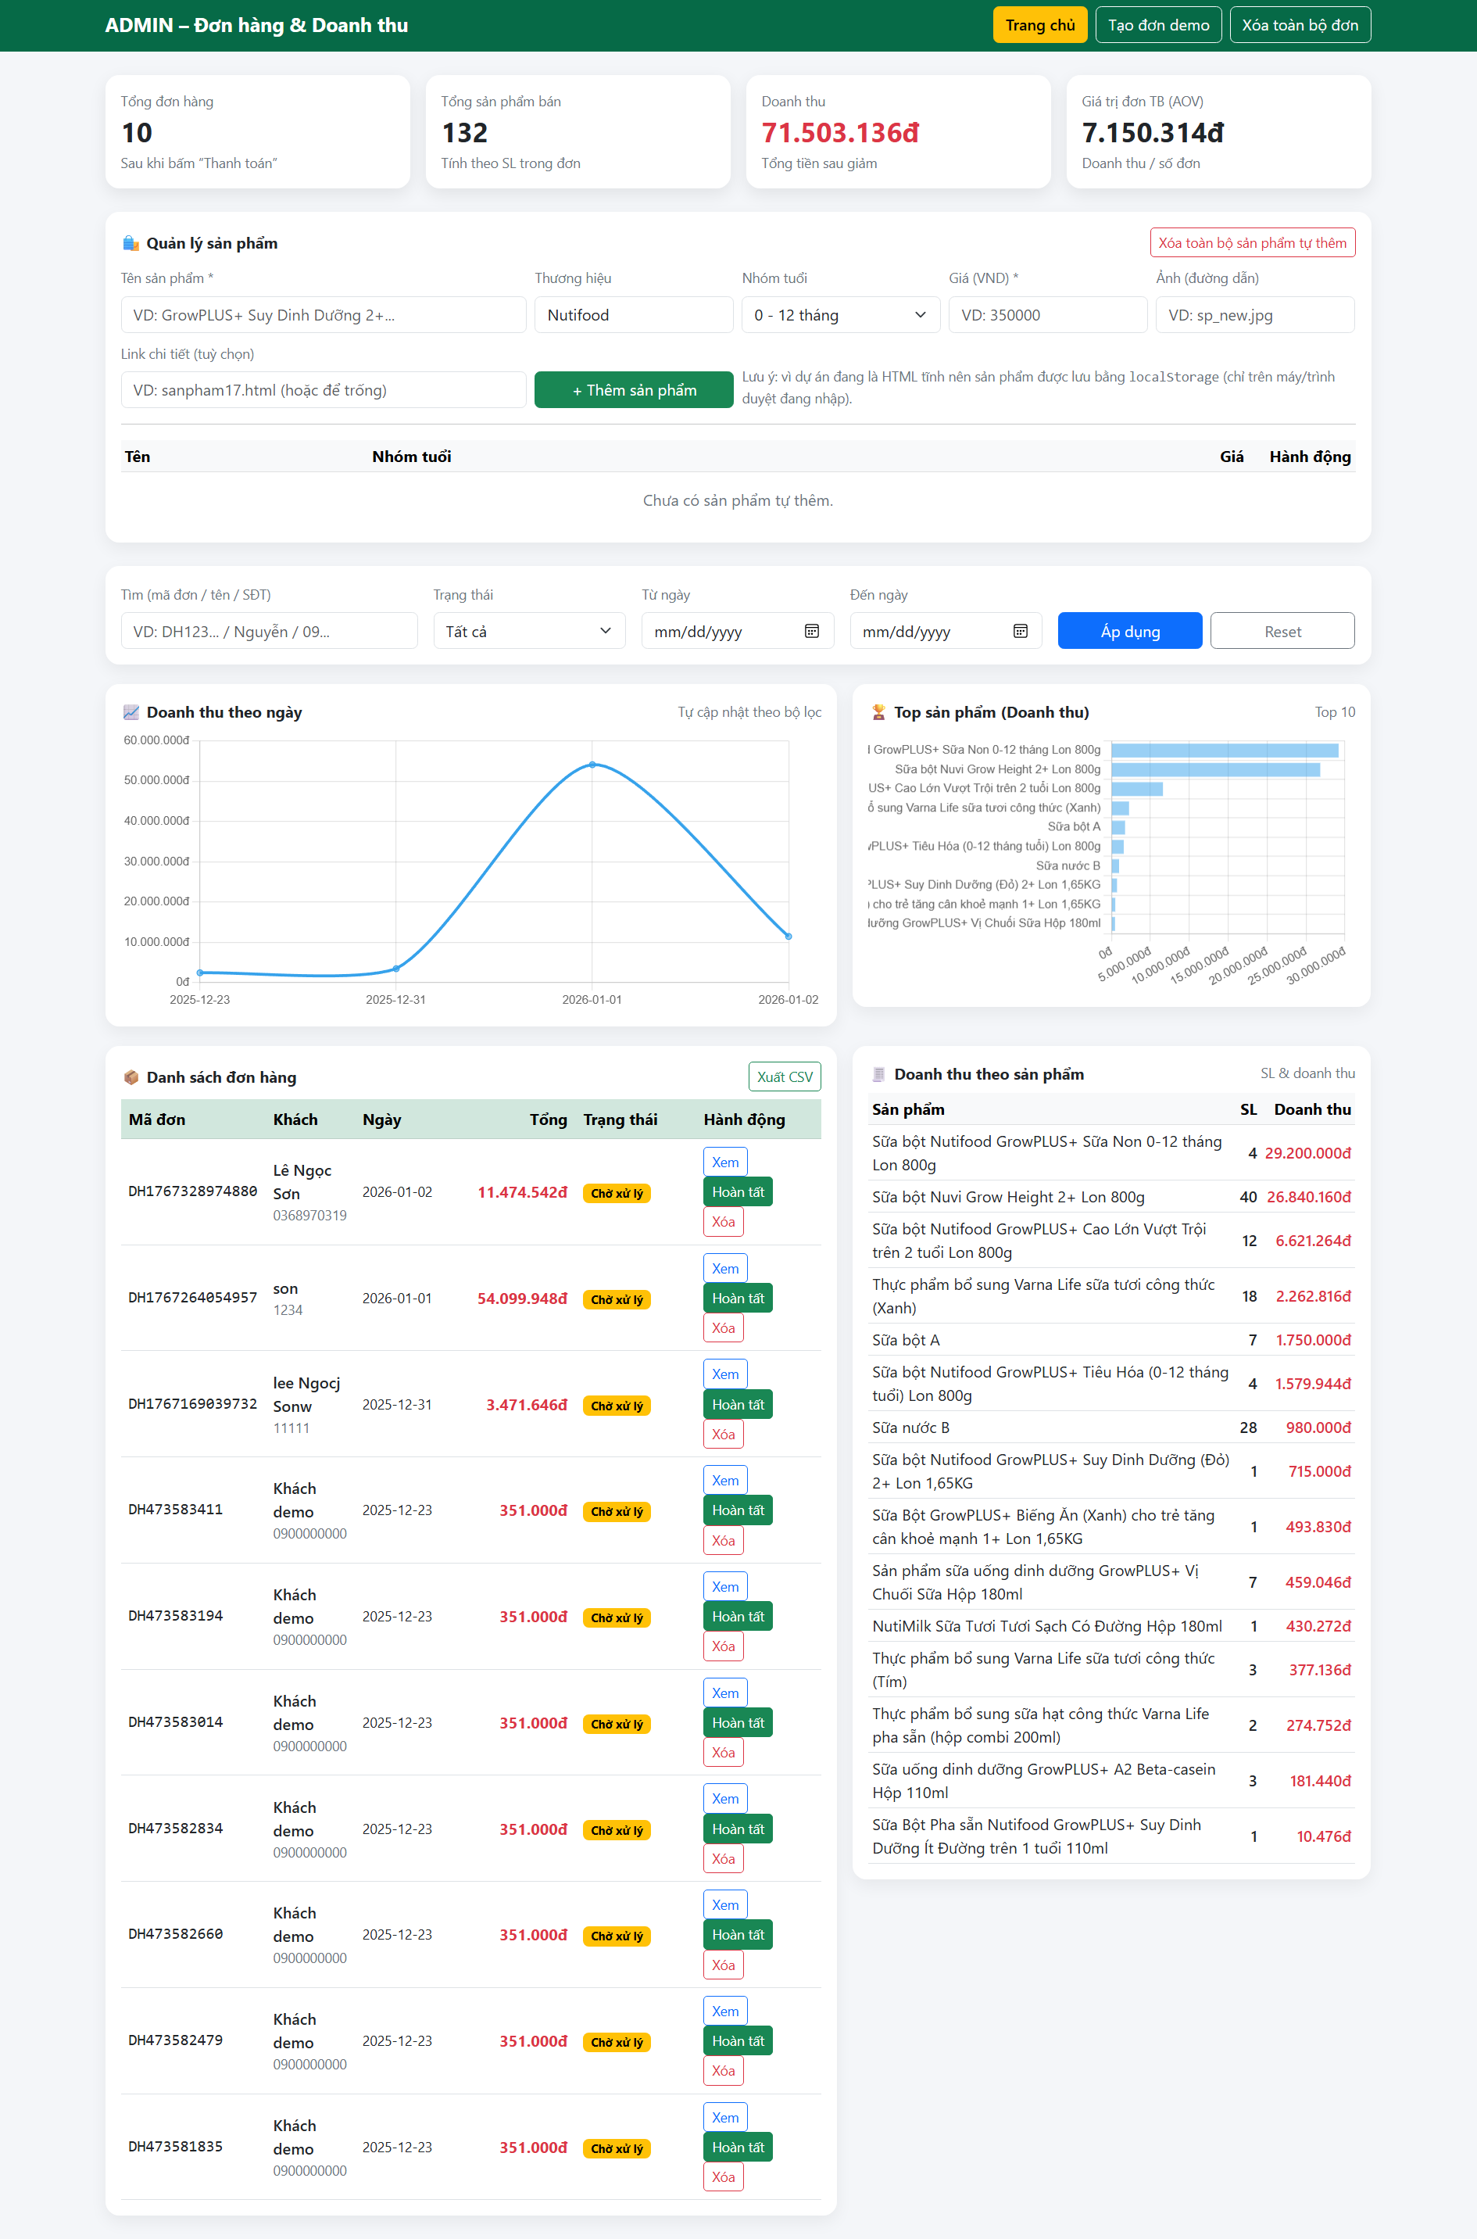

Hình 30: Trang quản trị

#### 4.1.9.1 Quản lý sản phẩm

Khu vực Quản lý sản phẩm cho phép quản trị viên thêm mới, xem và quản lý danh sách sản phẩm trên hệ thống. Tại đây, quản trị viên có thể nhập các thông tin cơ bản của sản phẩm như tên sản phẩm, thương hiệu, nhóm tuổi, giá bán và hình ảnh đại diện.

Hệ thống hỗ trợ tải ảnh sản phẩm và lưu trữ dữ liệu, giúp việc quản lý sản phẩm trở nên thuận tiện và đồng bộ. Ngoài ra, quản trị viên có thể xóa toàn bộ sản phẩm đã thêm hoặc thực hiện các thao tác quản lý trực tiếp trên danh sách sản phẩm.

Chức năng này giúp quản trị viên dễ dàng cập nhật và kiểm soát thông tin sản phẩm, đảm bảo dữ liệu hiển thị trên website luôn chính xác và nhất quán.

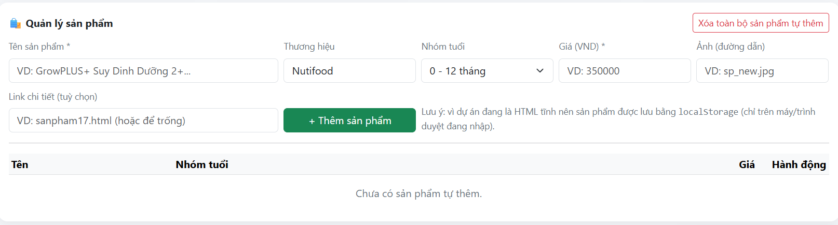

Hình 31: Quản lý sản phẩm

#### 4.1.9.2 Quản lý đơn hàng và doanh thu

- Đơn hàng:

Khu vực Danh sách đơn hàng cho phép quản trị viên theo dõi và quản lý toàn bộ các đơn hàng phát sinh trên hệ thống. Các đơn hàng được hiển thị dưới dạng bảng, giúp quản trị viên dễ dàng quan sát, tra cứu và xử lý.

Mỗi đơn hàng bao gồm các thông tin chính như mã đơn hàng, thông tin khách hàng, ngày đặt hàng, tổng giá trị đơn hàng và trạng thái xử lý. Trạng thái đơn hàng được thể hiện bằng màu sắc trực quan (chờ xử lý, đã hoàn tất), giúp quản trị viên nhanh chóng nắm bắt tình trạng của từng đơn.

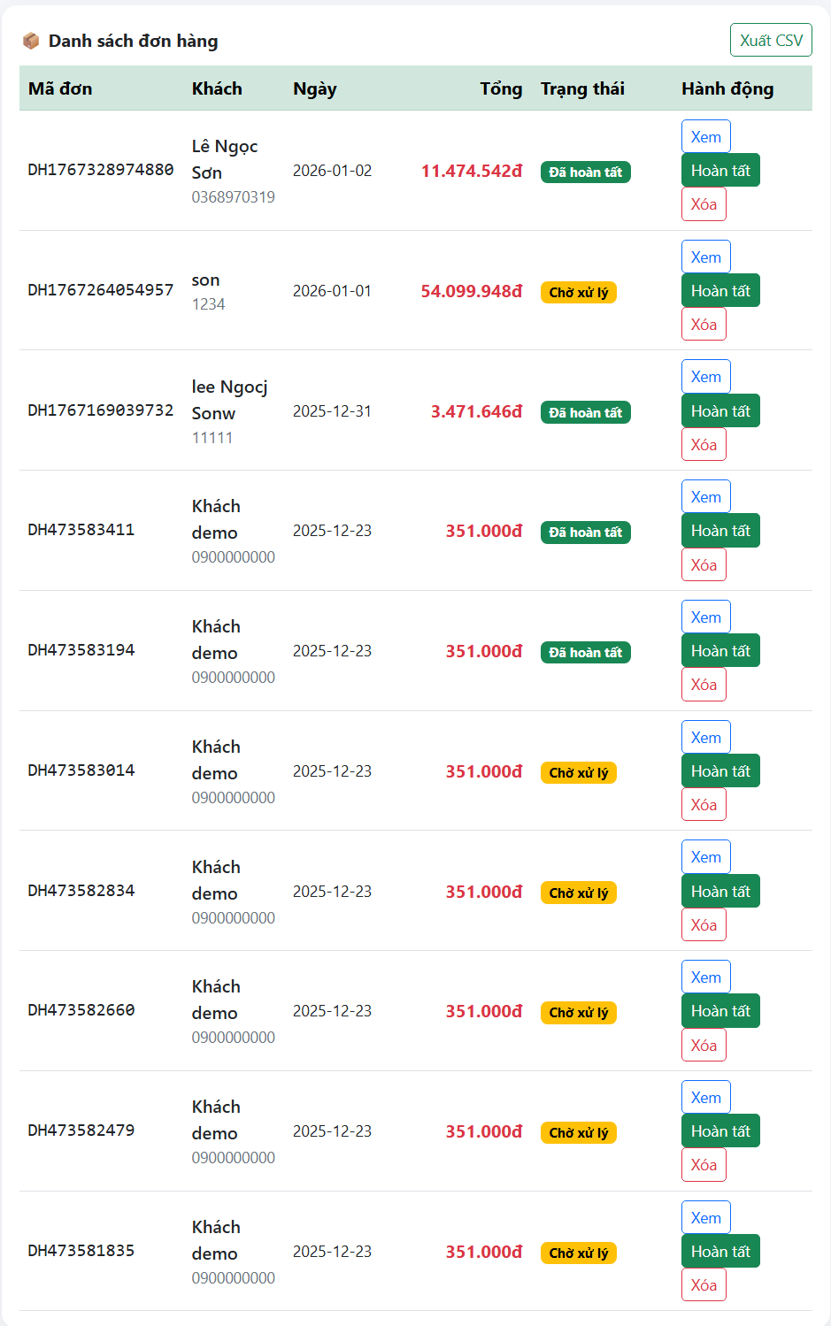

Hình 32: Quản lý đơn hàng

- Doanh thu theo ngày

Khu vực thống kê doanh thu được thiết kế nhằm hỗ trợ quản trị viên theo dõi và phân tích hiệu quả kinh doanh của hệ thống một cách trực quan. Trên cùng là các bộ lọc dữ liệu, cho phép tìm kiếm đơn hàng theo mã đơn, tên khách hàng, trạng thái đơn hàng và khoảng thời gian, giúp việc tra cứu và thống kê trở nên linh hoạt.

Biểu đồ Doanh thu theo ngày thể hiện sự biến động doanh thu theo từng mốc thời gian, giúp quản trị viên dễ dàng nhận biết xu hướng tăng giảm và đánh giá hiệu quả bán hàng trong từng giai đoạn.

Bên cạnh đó, biểu đồ Top sản phẩm (Doanh thu) hiển thị các sản phẩm có doanh thu cao nhất, hỗ trợ quản trị viên nhanh chóng xác định những mặt hàng bán chạy, từ đó đưa ra quyết định kinh doanh và chiến lược nhập hàng phù hợp.

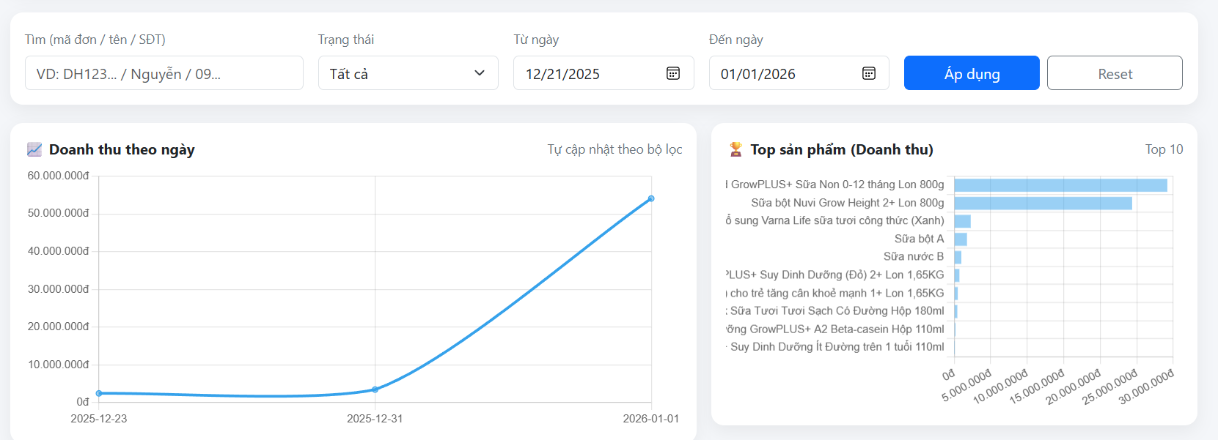

Hình 33: Doanh thu theo ngày

- Doanh thu theo sản phẩm

Khu vực Doanh thu theo sản phẩm được thiết kế nhằm giúp quản trị viên theo dõi hiệu quả kinh doanh của từng sản phẩm cụ thể. Dữ liệu được trình bày dưới dạng bảng, hiển thị rõ ràng tên sản phẩm, số lượng đã bán (SL) và doanh thu tương ứng.

Thông qua bảng thống kê này, quản trị viên có thể nhanh chóng xác định các sản phẩm bán chạy, sản phẩm mang lại doanh thu cao cũng như những mặt hàng có mức tiêu thụ thấp. Doanh thu được hiển thị nổi bật bằng màu sắc, giúp dễ dàng so sánh và đánh giá hiệu quả giữa các sản phẩm.

Khu vực này đóng vai trò quan trọng trong việc phân tích kinh doanh, hỗ trợ quyết định nhập hàng, điều chỉnh giá bán và xây dựng chiến lược phát triển sản phẩm, góp phần nâng cao hiệu quả vận hành của hệ thống.

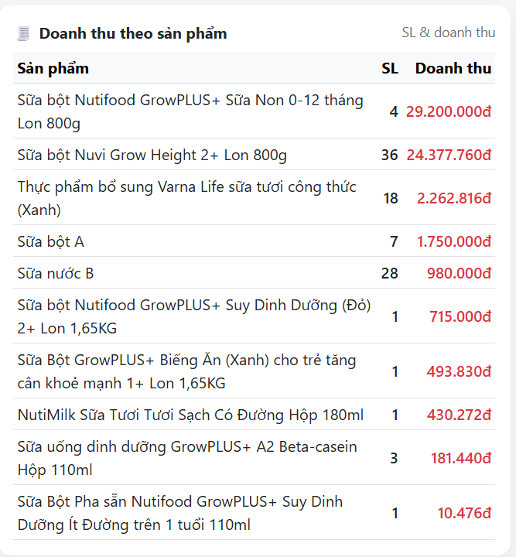

Hình 34: Doanh thu theo sản phẩm

## 4.2 Kết chương

Trình bày kết quả thực nghiệm của hệ thống website giới thiệu và tư vấn sản phẩm sữa cho trẻ em thông qua việc mô tả các giao diện và chức năng đã được xây dựng và triển khai. Các trang dành cho người dùng như đăng nhập, đăng ký, trang chủ, trang sản phẩm, chi tiết sản phẩm, phân loại, giỏ hàng và thanh toán được thiết kế trực quan, thân thiện, đáp ứng tốt nhu cầu tìm kiếm, lựa chọn và mua sắm của phụ huynh.

Hệ thống hỗ trợ đầy đủ quy trình mua sắm trực tuyến, từ xem thông tin sản phẩm, quản lý giỏ hàng đến hoàn tất thanh toán, đồng thời tích hợp các chức năng như phân loại theo độ tuổi, áp dụng mã giảm giá và thông báo thanh toán thành công nhằm nâng cao trải nghiệm người dùng.

Bên cạnh đó, chức năng quản trị cho phép quản lý sản phẩm, theo dõi đơn hàng và phân tích doanh thu thông qua các bảng thống kê và biểu đồ, hỗ trợ kiểm soát dữ liệu và đánh giá hiệu quả hoạt động.

Hệ thống được kiểm thử trên trình duyệt Google Chrome và Microsoft Edge. Các chức năng chính như xem sản phẩm, thêm giỏ hàng, thay đổi số lượng, áp dụng mã giảm giá và thanh toán mô phỏng đều hoạt động ổn định, không phát sinh lỗi nghiêm trọng trong quá trình sử dụng.

# CHƯƠNG 5: KẾT LUẬN VÀ PHƯƠNG HƯỚNG PHÁT TRIỂN

## 5.1 Kết luận

### 5.1.1 Kết quả đạt được

Đề tài *“Phát triển website giới thiệu và tư vấn sản phẩm sữa cho trẻ em trong độ tuổi từ 0 – 5 tuổi”* đã được thực hiện thành công, đáp ứng các mục tiêu và yêu cầu đặt ra ban đầu. Thông qua quá trình nghiên cứu, phân tích, thiết kế và triển khai, hệ thống website đã xây dựng được một nền tảng trực quan, thân thiện, hỗ trợ phụ huynh trong việc tìm kiếm, tham khảo và lựa chọn các sản phẩm sữa phù hợp cho trẻ nhỏ.

Hệ thống đã triển khai đầy đủ các chức năng cơ bản của một website giới thiệu và mua sắm trực tuyến, bao gồm: đăng ký, đăng nhập, xem danh sách sản phẩm, xem chi tiết sản phẩm, phân loại theo độ tuổi, quản lý giỏ hàng và thực hiện quy trình thanh toán. Giao diện được thiết kế rõ ràng, bố cục hợp lý, dễ sử dụng, phù hợp với đối tượng người dùng là phụ huynh có con nhỏ, kể cả những người không am hiểu nhiều về công nghệ.

Bên cạnh đó, website còn tích hợp chức năng quản trị giúp quản lý sản phẩm, theo dõi đơn hàng và thống kê doanh thu thông qua bảng dữ liệu và biểu đồ trực quan. Điều này cho thấy hệ thống không chỉ phục vụ tốt phía người dùng mà còn hỗ trợ hiệu quả cho công tác quản lý và vận hành.

Thông qua đồ án, đã vận dụng được các kiến thức lý thuyết đã học về HTML, CSS, JavaScript vào một sản phẩm thực tế, đồng thời rèn luyện tư duy phân tích hệ thống, thiết kế giao diện và triển khai chức năng. Kết quả thực nghiệm cho thấy đề tài có tính khả thi, phù hợp với mục tiêu học tập.

### 5.1.2 Một số hạn chế

*- Về mặt kỹ thuật:*

Do phạm vi đề tài, hệ thống website chưa sử dụng các công nghệ phía máy chủ như PHP và hệ quản trị cơ sở dữ liệu MySQL. Dữ liệu sản phẩm, đơn hàng và người dùng hiện được xử lý chủ yếu ở phía giao diện (front-end) hoặc lưu trữ tạm thời, nên chưa đảm bảo khả năng lưu trữ lâu dài và đồng bộ dữ liệu.

Chưa triển khai các chức năng xử lý dữ liệu động như xác thực người dùng, phân quyền truy cập, quản lý phiên đăng nhập (session) và bảo mật thông tin theo chuẩn hệ thống web thực tế. Việc xử lý nghiệp vụ còn mang tính mô phỏng, chưa phản ánh đầy đủ luồng xử lý của một website thương mại điện tử hoàn chỉnh.

*- Về mặt chức năng*:

Một số chức năng như thanh toán trực tuyến, quản lý đơn hàng theo thời gian thực và lịch sử mua hàng của người dùng chưa được triển khai đầy đủ do chưa có hệ thống backend và cơ sở dữ liệu hỗ trợ. Chức năng tư vấn sản phẩm còn đơn giản, chủ yếu dựa trên phân loại độ tuổi, chưa cá nhân hóa theo nhu cầu dinh dưỡng cụ thể của từng trẻ.

Chức năng tư vấn hiện tại được triển khai ở mức cơ bản thông qua phân loại độ tuổi và thông tin dinh dưỡng, chưa áp dụng thuật toán gợi ý hay trí tuệ nhân tạo.

*- Về mặt mở rộng hệ thống:*

Do không sử dụng cơ sở dữ liệu và ngôn ngữ lập trình phía server, hệ thống hiện tại chưa đáp ứng được khả năng mở rộng khi số lượng người dùng và dữ liệu tăng lên. Việc bảo trì, nâng cấp và tích hợp thêm các tính năng nâng cao trong tương lai còn gặp nhiều hạn chế.

### 5.1.3 Phương hướng phát triển

Trong thời gian tới, hệ thống có thể được phát triển theo các hướng sau:  
Tích hợp cơ sở dữ liệu và ngôn ngữ lập trình phía máy chủ nhằm quản lý thông tin người dùng, sản phẩm và đơn hàng một cách hiệu quả hơn. Xây dựng hệ thống tài khoản người dùng để lưu trữ thông tin cá nhân, lịch sử mua hàng và hỗ trợ đăng nhập, phân quyền.

Hoàn thiện chức năng giỏ hàng và thanh toán trực tuyến để chuyển đổi website từ mục đích giới thiệu sang thương mại điện tử. Bên cạnh đó, hệ thống có thể mở rộng nội dung tư vấn và bổ sung thêm nhiều sản phẩm, giúp nâng cao tính ứng dụng và khả năng phát triển trong thực tế.

Những định hướng phát triển trên là cơ sở để hệ thống tiếp tục được hoàn thiện và mở rộng trong tương lai, góp phần nâng cao giá trị ứng dụng thực tế của đề tài.

TÀI LIỆU THAM KHẢO

[1] Hải Đ., “HTML là gì? Vai Trò & Cách Thức Hoạt Động Của HTML,” LANIT - Nhà cung cấp dịch vụ Máy Chủ, Hosting, Vps giá rẻ - uy tín. Accessed: Nov. 20, 2025. [Online]. Available: https://lanit.com.vn/ngon-ngu-html-la-gi.html

[2] “Ý nghĩa của semantic tags và một số semantic tags trong HTML5,” Học trực tuyến CNTT, học lập trình từ cơ bản đến nâng cao. Accessed: Dec. 01, 2025. [Online]. Available: https://funix.edu.vn/chia-se-kien-thuc/y-nghia-semantic-tags-mot-sosemantic-tags-trong-html5/

[3] “CSS là gì? Giới thiệu về CSS.” Accessed: Nov. 21, 2025. [Online]. Available: https://quantrimang.com/hoc/gioi-thieu-ve-css-152825

[4] “Thiết kế Layout - Bố cục website trong CSS.” Accessed: Nov. 21, 2025. [Online]. Available: https://quantrimang.com/hoc/layout-website-trong-css-163187

[5] Mozilla. “Web Storage API.” Accessed: Jan. 04, 2026. Available: https://developer.mozilla.org/en-US/docs/Web/API/Web_Storage_API

[6] Mozilla. “Window: localStorage property.” Accessed: Jan. 04, 2026. Available: https://developer.mozilla.org/en-US/docs/Web/API/Window/localStorage

[7] Bootstrap. “Introduction.” Accessed: Jan. 04, 2026. Available: https://getbootstrap.com/docs/5.3/getting-started/introduction/

[8] WHATWG. “HTML Living Standard.” Accessed: Jan. 04, 2026. Available: https://html.spec.whatwg.org/

[9] Google. “Search Engine Optimization (SEO) Starter Guide.” Accessed: Jan. 04, 2026. Available: https://developers.google.com/search/docs/fundamentals/seo-starter-guide

[10] W3C. “Web Content Accessibility Guidelines (WCAG) 2.2.” Accessed: Jan. 04, 2026. Available: https://www.w3.org/TR/WCAG22/

[11] Google. “Responsive Web Design Basics.” Accessed: Jan. 04, 2026. Available: https://web.dev/articles/responsive-web-design-basics

[12] OWASP. “OWASP Top 10: The Ten Most Critical Web Application Security Risks.” Accessed: Jan. 04, 2026. Available: https://owasp.org/www-project-top-ten/

PHỤ LỤC (Nếu có)